Sim2Act 前端设计修改方案
  - 精细控件与视觉参考修订版 2026年11月2日
保留已认可的项目 应用 资源框架、左指令右成果、全部主推和备选的有效关系。按最新要求，将按钮、输入、菜单和成果块改为方正、精巧的日用工具语言，撤掉大圆角、胶囊CTA、卡片叠卡片与AI光晕。浅暖与暖灰、标准与紧凑、暖柔光与淡蓝极光仍各有场景，冲突外形明确改造，不机械拼接。
本方案供审阅后确定实施口径。本轮只形成设计与验收要求，不修改界面、不提交前端代码、不部署。文中的尺寸、时长、组件名称和分阶段安排均为拟定设计参数，不是当前产品已通过的测试结果。

本次要保住的产品主线
• 一级导航只有项目 应用 资源，账号和偏好留在辅助菜单。
• 项目采用左指令 右成果，来源 调用 验证 版本共用按需检查区。
• 应用仍是输入 执行 本次结果和历史，修改返回项目草稿，不暗改已发布版本。
• 资源明确区分材料 可信能力 连接；成果限于原约定的文本 表格 简单图表及声明式可信视图。
• 已有成果不因运行 失败 等待 取消而消失；查看历史与恢复草稿是两个不同动作。

阅读顺序
部分 | 审阅重点
整体和视觉细节 | 第1至4章：主题 色彩 字体；3A至3T含原图 局部 动效帧和原创适配
页面与完整任务 | 第5至10章：项目 成果 局部修改 应用 资源 检查
状态与交互 | 第11至14章：错误和恢复 动效 背景 键盘和缩放
落地与追溯 | 第15至18章：文件候选 分步验收 逐条覆盖 来源与许可

依据：已交付并获认可的24页图册 v7b，以及105点清单中的全部28条 Sim2Act 项。本文件的 S01–S28 使用新版清单编号；早期16点适配复核的同名编号不混用。

1 全量采纳后的组合方式

默认浅暖工作台
Codeplatform 提供指令 非空成果 按需属性的空间秩序；Cohezly 提供轻双区关系；AI Created UI 提供暖白细线的表面基础；Artificium 提供成果与局部工具的邻近关系。保留四者长处，用同一套陶橙和中文控件重组，而不是整页照抄任何产品。
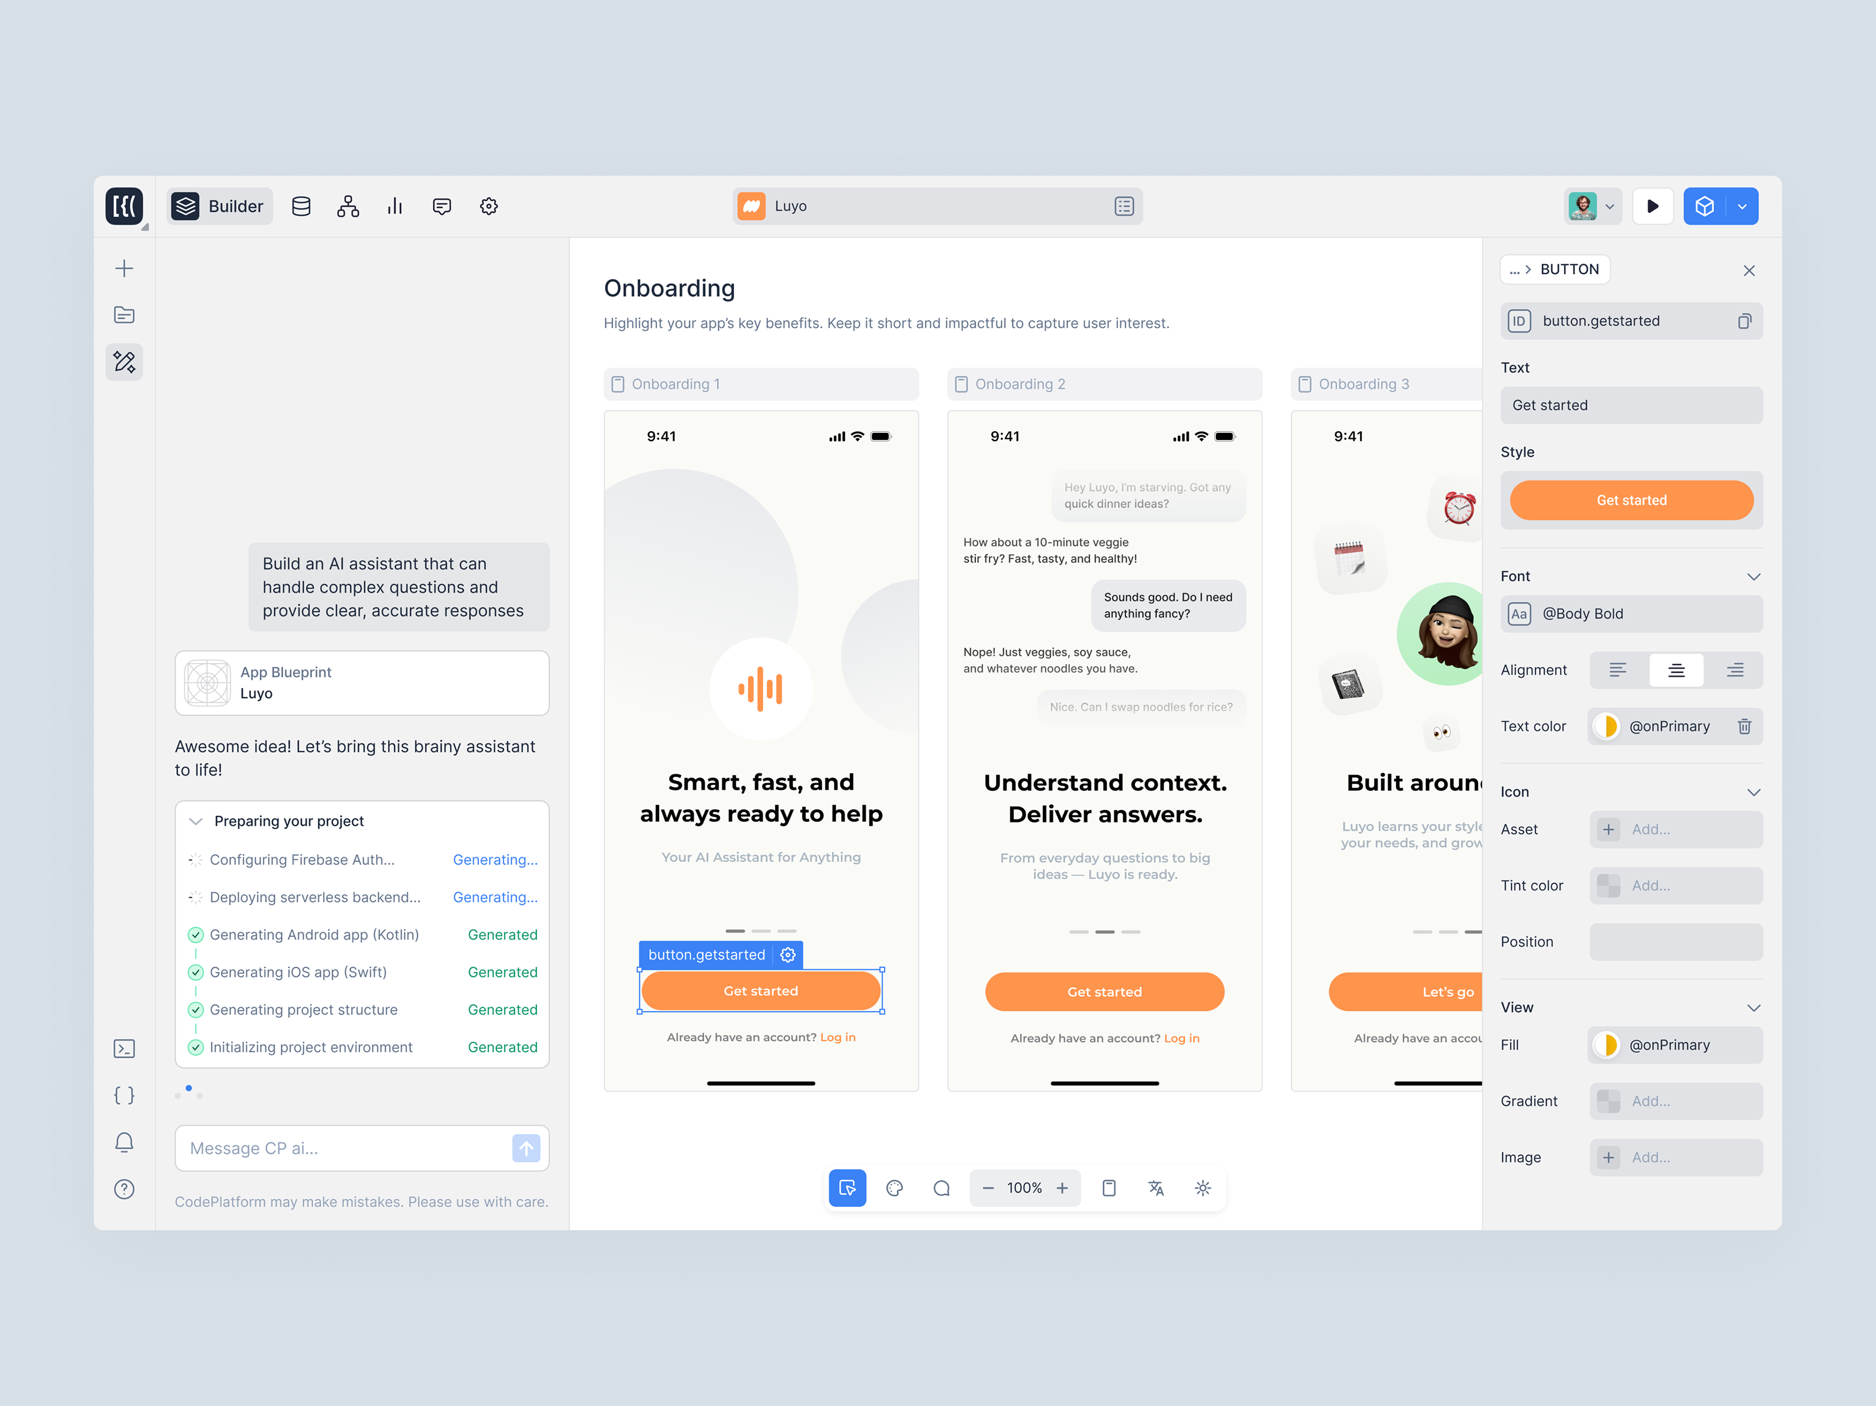
参考原图 Codeplatform Ivan Saverchenko 图册第3页。仅借空间关系，不照搬圆角、卡片或材质；不是Sim2Act实机，手机编辑器业务不迁入。

使用场景
新建项目、初次制定目标、阅读长文、低频运行应用，默认采用宽松双区：目标和材料在左，当前成果在右。右侧在没有生成内容时显示任务范围与下一步，不用空白假装正在工作，也不虚构一个成功成果。

成果宽屏同时保留
用户主要查看表格或较宽成果时，可直接拖动分隔条或选择“成果优先”。指令区收窄但不消失，输入位置不改到另一侧；来源和版本仍按需。宽屏是一种布局状态，不是另一套业务，不要求用户首次进入先做模式选择。
设计验收：第一次进入能看懂材料和目标；运行期间能读到已有结果；选中对象之后能从左侧修改；打开检查区仍能辨认当前成果。对应图册第3 12 13页，S01–S06 S17 S21。

2 暖灰深色与紧凑工具框架
备选全部保留为用户可选主题。Panze 的稳定顶栏与笔直细线双区，Kanso 的紧凑资源和验证列表，Artificium 的成果主区共同形成 B 方向。深色采用暖灰而非纯黑，正文仍使用中文无衬线，不改成代码墙。
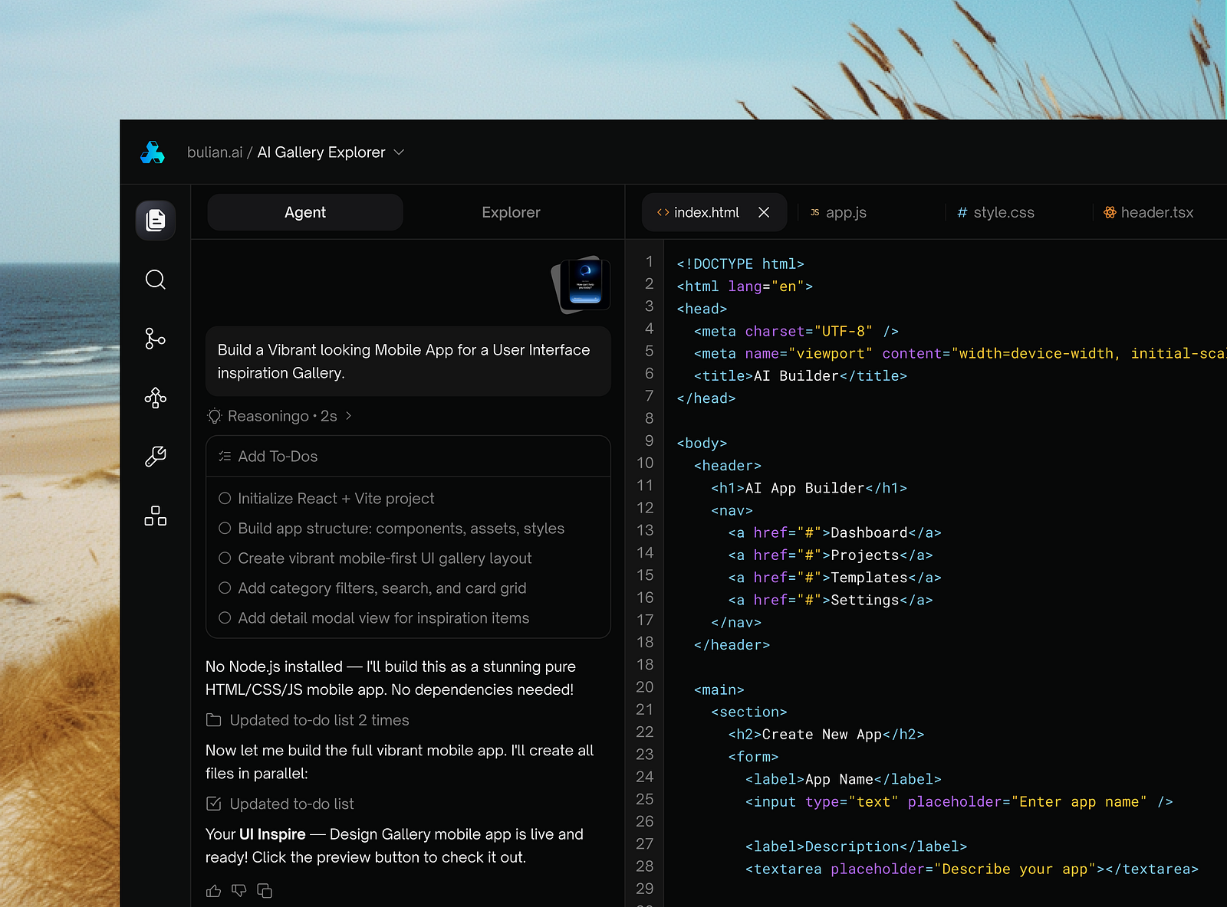
参考原图 AI App Builder Workspace Panze Studio 图册第4页。原图圆角与材质不照搬；右区代码不迁入，本方案右区仍为文本 表格 图表等成果。
维度 | 浅暖默认 A | 暖灰深色 B
外壳 | 宽阔白面 轻分组 | 暖灰底 稳定顶栏 笔直分区
默认密度 | 标准阅读密度 | 紧凑工具密度可选
成果内容 | 按成果自身类型展示 | 不对截图或成果图表强制反色
共同部分 | 三入口 左指令右成果 按需检查 | 同一内容 同一操作 同一来源和版本

主题不只是换色：A保留宽阔阅读面，B保留稳定紧凑顶栏与笔直工具分区，两者共有业务布局和操作识别。主题与密度解耦。深色用户可以使用宽松密度，浅色用户也可以使用紧凑密度；A/B 不是两套路由，不复制业务状态。初始采用浅暖 标准，用户显式选择后保留偏好。主题切换不清空输入、不重跑任务、不改变当前版本、选择与滚动位置。
互斥规则：同一时刻只启用一个外壳主题；暖光与冷极光互斥；正文表面始终静止。图册中的蓝色按钮 霓虹边框 外部渐变 三维图表不作为必须照搬的内容，它们已明确被原图册排除。

3 色彩材质和控件设计体系
以下色值承接图册第11页两套 Sim 配色；新增语义色和尺寸为本方案建议。颜色只负责层级和语义，不把“生成过”包装成“可信”。
用途 | 浅暖 A | 暖灰 B | 使用规则
页面底 | FAF9F5 | 232321 | 最外层工作台
正文表面 | FFFFFF | 2E2D29 | 成果和输入承载面
正文 | 141413 | F4F1E9 | 正文 标题 主信息
主要动作 | AD5338 | E5A184 | 运行 保存当前修改 当前入口
次级文字 建议 | 625C55 | C7C1B7 | 说明 日期 非主状态
普通细边 建议 | DDD9D2 | 5F5C55 | 分区 装饰性分隔
控件边界 建议 | 8B8276 | 9A9285 | 必须可辨的输入边界
焦点 建议 | 8C402A | E5A184 | 2px外框 加2px间隔

主按钮文字在A中用#FFFFFF，在B的浅陶橙按钮上用#232321，不把深色主题的浅正文色直接放到亮按钮上。选区底建议A为#F6E6DE、B为#4A3830，继续配主题正文及清楚边界。
主题色只用在当前操作、选中轨和少量链接。错误和成功不借品牌色猜测：错误用“失败”及原因，待核实用明确文字，完成用“已完成”并附实际结果；所有状态同时有文字和图形。建议浅色错误 #A4262C，成功 #21633B，提醒 #76521B；深色建议错误#FFB4A9、成功#9BCDAA、提醒#E2C27F；在实际背景重测。

表面与尺度
按钮、输入、菜单、浮层及成果外边界默认0px方正，不提供圆角主题或胶囊CTA。主区之间用1px细分割，每区最多一层常驻承载面，组内改用标题、留白和对齐，不套多重卡片。静态面无阴影，悬浮菜单才用极弱阴影加细边。圆形仅保留必要头像、单选、状态点和图标内部几何。间距采用4px基准，常用8 12 16 24 32px。精巧由尺寸、字阶和主次形成，不只是把radius清零。
按钮主次清楚：同组一个主要动作实色，次要动作细边，低频动作用文字或行菜单。常规按钮32–36px、主提交36px；工具28px视觉高度、独立命中32px，触摸目标44px。文字14–15px、横内距10–12px，长中文自适应。繁忙不改变按钮宽度，禁用原因在附近可读，不只用灰色说明。

颜色验收
原图册的限定计算：浅色正文对白18.434:1、对暖底17.498:1、陶橙对暖底4.896:1；深色正文对面12.212:1、对底13.949:1、强调对底7.319:1。它们不是整页通过结论。实施时须逐项测正文至少4.5:1、大字至少3:1、关键控件与焦点至少3:1，并重测透明叠加、hover、disabled和选中状态。

3A 浅暖工作台的原创适配
先看第1章 Codeplatform 原图，再看本页的原创重组：沿用左指令、右侧非空成果、检查按需的空间关系，撤掉大圆角容器、悬浮卡片和胶囊动作。业务示例为虚构的培训安排核对，不表示新增培训管理功能。
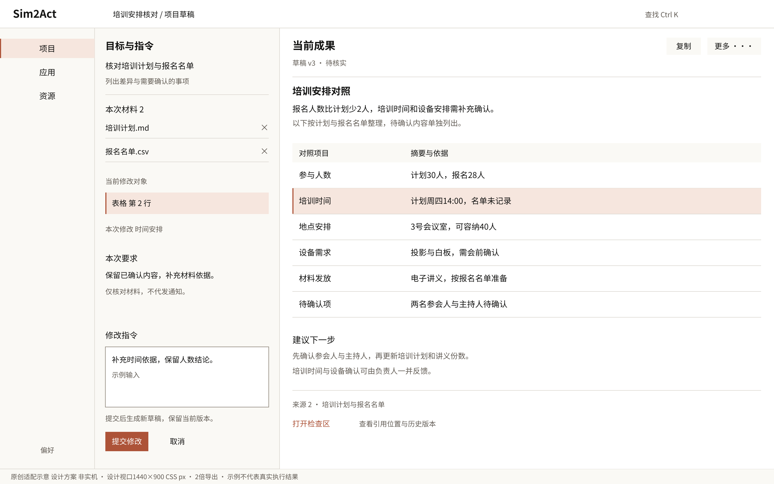
图 V01 原创结构与比例示意 非实机。设计视口1440×900 CSS px，2倍导出；文档等比缩放，非浏览器运行截图。
细部层级 顶栏52px，导航176px，指令344px，成果920px。正文14–15px，主标题20px、内容标题18px；主按钮80×36px，成果工具32px，表格行48px。小尺寸不靠缩字，短动作按文字加内距定宽。
保留与改造 主推和备选的双区关系都保留；“成果卡”转为平直条目与开放成果面，内容之间以1px细线和留白分组。来源与版本是中性入口，不是醒目的AI徽章。实际导航尺寸可按第4章断点调整。
验收 对照1440×900真实CSS视口核字号与命中区；不能把22px正文画成示意后再声称14px。结果表格能自然换行，开始新运行不清掉当前成果。对应S01–S07、S17、S21、G01–G02。

3B 暖灰工作台与紧凑检查布局
第2章 Panze 原图提供稳定顶栏和笔直工具分区。本页让紧凑导航、指令、成果和检查区形成清楚的宽度分配，而不是把浅色工作台整体染黑。右侧仍是可阅读成果，不抄作者代码编辑器。
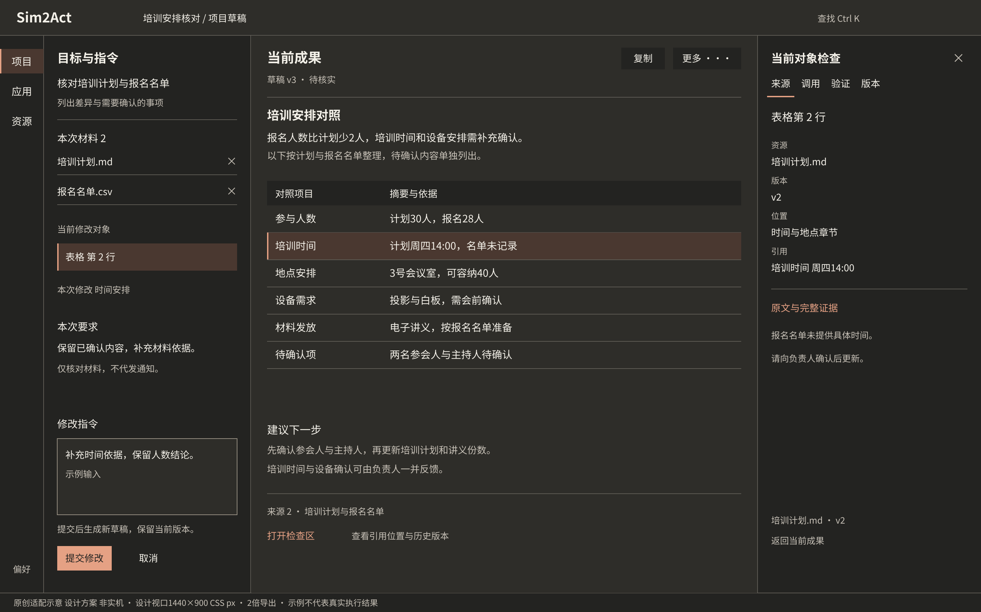
图 V02 原创结构与比例示意 非实机。设计视口1440×900 CSS px，2倍导出；示例暖灰B与40px紧凑表格行。
真实比例 本例导航64px、指令304px、成果744px、检查328px；正文与A保持14–15px。密度改变行距与周边留白，不把中文正文压为12px。窄窗先收检查区，不能把成果挤成窄条。
主题独立 A也可用紧凑，B也可用标准；主题不切换路由、不重跑任务、不改变运行或选区身份。截图、图表和原始材料不强制反色。圆角规则两主题相同，不另藏一个圆润主题。
验收 深色按钮用深色文字；细边、焦点、选中、禁用分别可辨。暖灰不是纯黑、霓虹或磨砂玻璃。对应S24、S11、G01。

3C 按钮和工具条的原作比较
同为成熟设计系统，适合借的细节不同。Carbon 的方正状态分层最接近此次方向；BuninUX 的独立工具条提供对齐与分组；Fluent和Grafana仅补主次与尺寸判断，不整套迁入品牌外形。
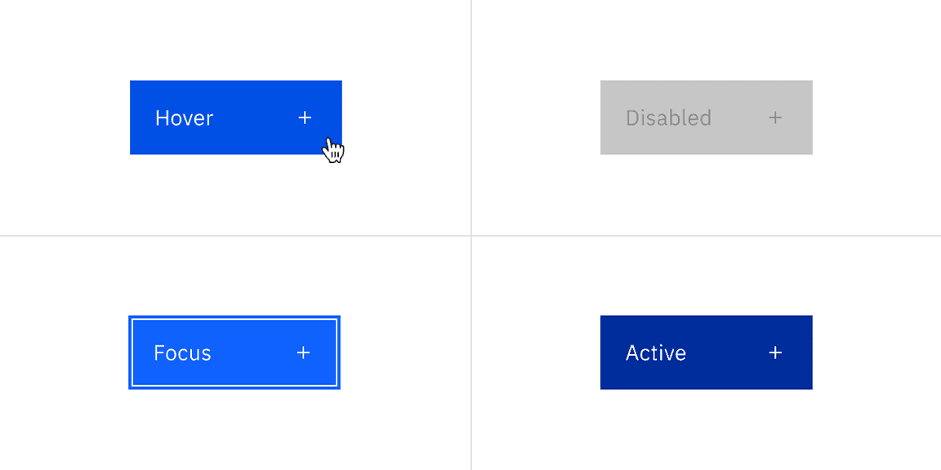
参考局部图 IBM Carbon 主按钮Hover Disabled Focus Active。原图蓝色、禁用对比和内置加号不直接迁入Sim。
Carbon 按钮规格与原图
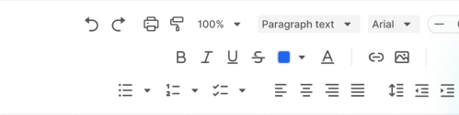
参考原图局部 Dmitriy Bunin 独立WYSIWYG免费组件。文档内裁切工具条；不引入富文本编辑器业务。
BuninUX 独立组件与CC BY 4.0声明
采用 小图标沿统一基线；用短分隔线把复制/下载与来源/版本区分；一个动作组只保留一个实色主动作。低频操作是文字或轻菜单，不为每个图标套圆底。
不采用 Carbon蓝色与AI发光表面、BuninUX的Post胶囊和宣传渐变、Fluent默认圆角、Grafana24px控件配12px字的紧缩做法。原作专业不等于所有细节都符合本次要求。
范围：BuninUX页面在本轮公开核到£0+与CC BY 4.0，限此独立组件，不等于Frames X付费全套免费。其他公开预览可看不等于原图层已取得。

3D 方正按钮的尺寸状态和工具层级
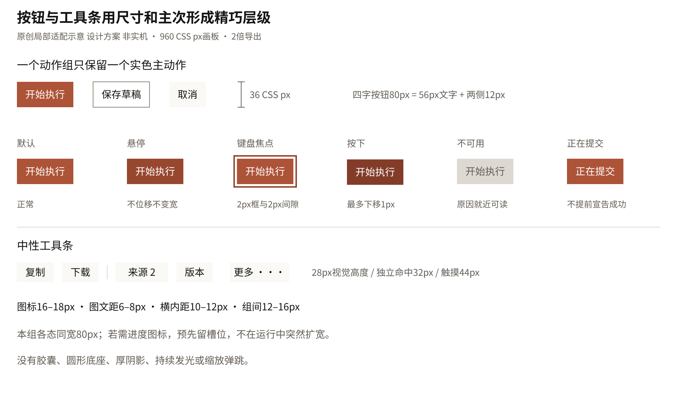
图 V03 原创控件比例示意 非实机。960 CSS px局部画板、2倍导出；36px比尺与80px四字按钮均按画板实际尺寸绘制。
尺寸 普通按钮32–36px，主动作36px；工具28px视觉高度但独立命中32px，触摸目标44px。文字14–15px、图标16–18px、图文距6–8px、横内距10–12px。长中文按内容增宽或换行，不截掉动作含义。
状态 默认、hover、focus-visible、pressed、disabled、busy分别设计。hover不位移；pressed最多下移1px，80–100ms，释放120ms；减少动态只改颜色和边界。忙态保持宽度并映射真实提交阶段，不自动变成“成功”。
边界 按钮、输入、菜单与成果外边界默认0px；静态表面无阴影。只有悬浮菜单允许1px边界加极弱阴影建议0 2 8 rgba(0,0,0,.08)，深色优先边界。圆形只留必要状态点、单选结构和头像，不作通用工具底座。
验收 同组只有一个视觉主动作；无胶囊CTA、放大缩小弹跳或持续光晕。禁用原因在附近可读且键盘可达，不能仅在不可聚焦按钮的tooltip里。对应S13、S18、S26、S27。

3D1 暖灰按钮和输入的状态层级
沿用3C的原作状态关系，但不把浅色组件简单反相。暖灰B的主按钮用浅陶橙与深色文字，中性操作仍留在工作面的明度范围内；与A共用形状、尺寸、焦点语义和请求生命周期。
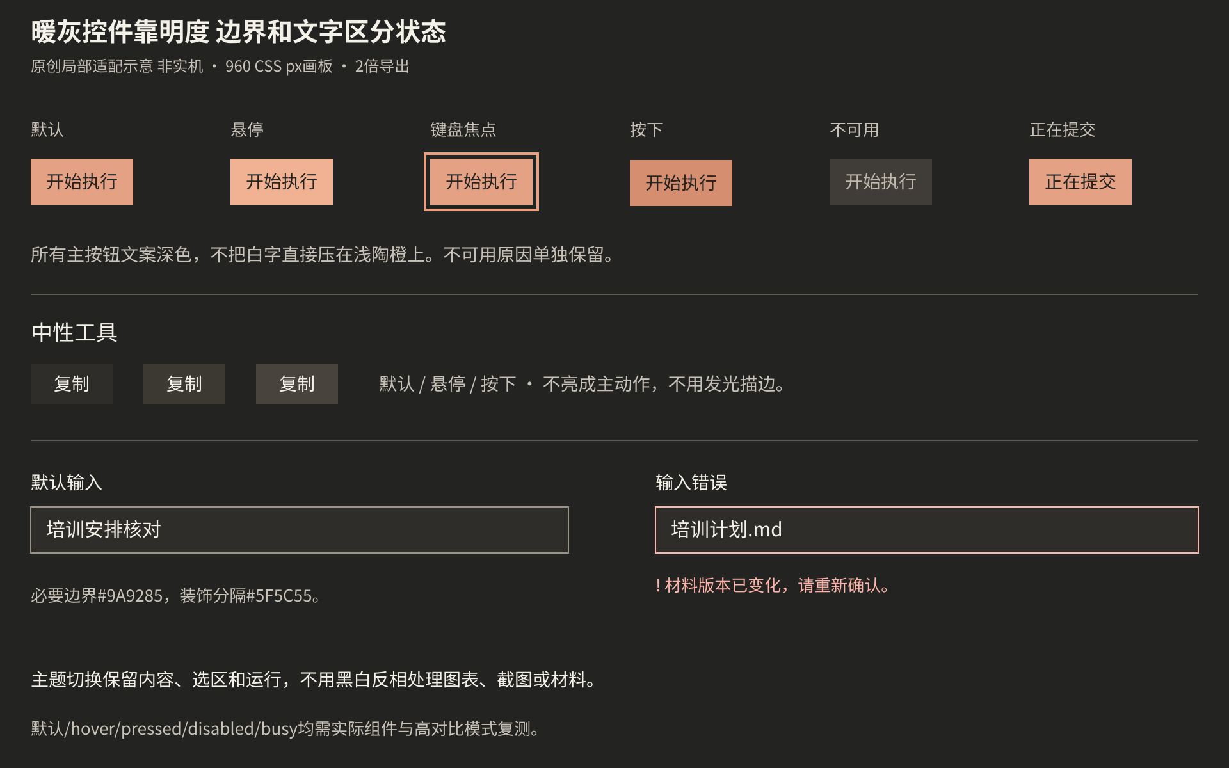
图 V13 原创暖灰控件状态示意 非实机。960 CSS px画板、2倍导出；主按钮80×36px，中性工具32px，输入36px。
状态 | 建议色值 | 文字对底数值
主动作默认 | 底E5A184 字232321 | 7.319 比 1
主动作悬停 | 底F0B292 字232321 | 8.613 比 1
主动作按下 | 底D58E70 字232321 | 5.947 比 1
不可用文案 | 底403D38 字C0B8AB | 5.501 比 1
中性hover与pressed | 底3C3933或48433C 字F4F1E9 | 10.194或8.679 比 1

验收 数值为建议实色计算，不代表所有透明态已通过。必要输入边界用#9A9285，装饰分隔#5F5C55不能代替它；错误带文字与定位，焦点外框不被暗面吞没。深色也没有大圆壳、漂浮卡片、霓虹描边或胶囊。对应S13、S18、S24、S27、G01。

3E 行表和资源目录的细部
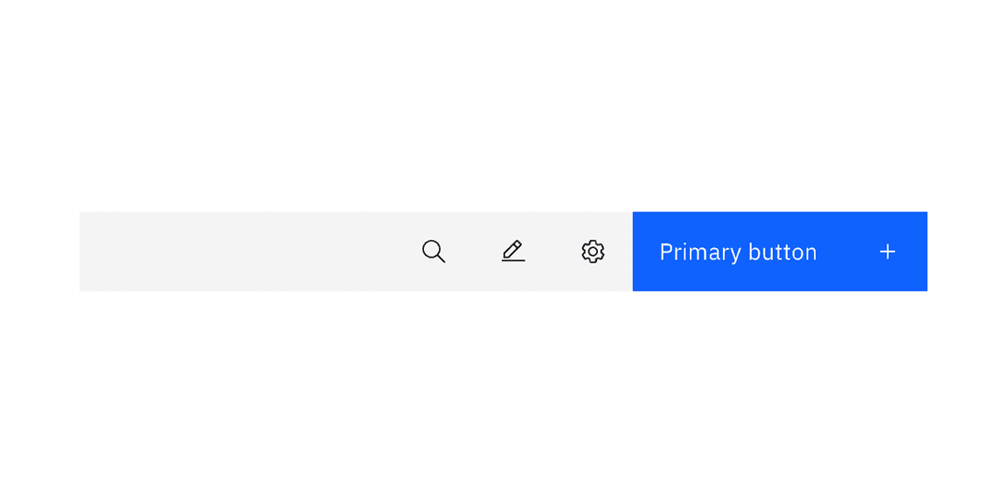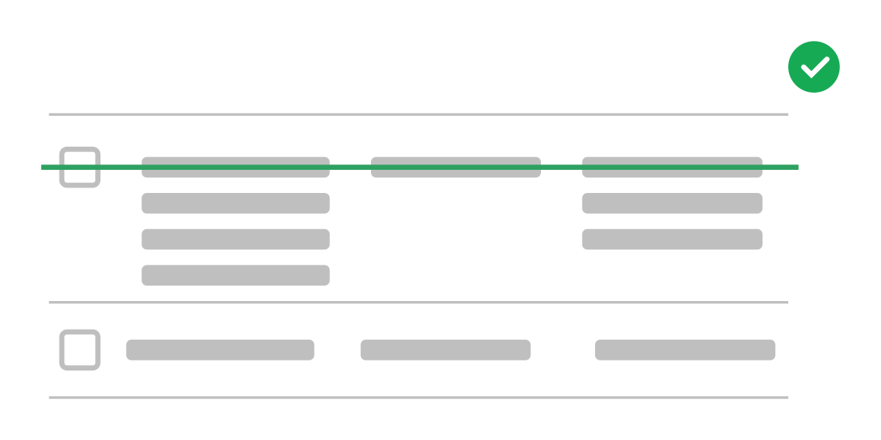
参考局部图 左IBM Carbon表格工具条；右GitLab Pajamas多行内容顶部对齐示意。右图绿色线和勾仅为作者规范说明，不是产品状态。
Carbon 表格规格
GitLab Pajamas 表格
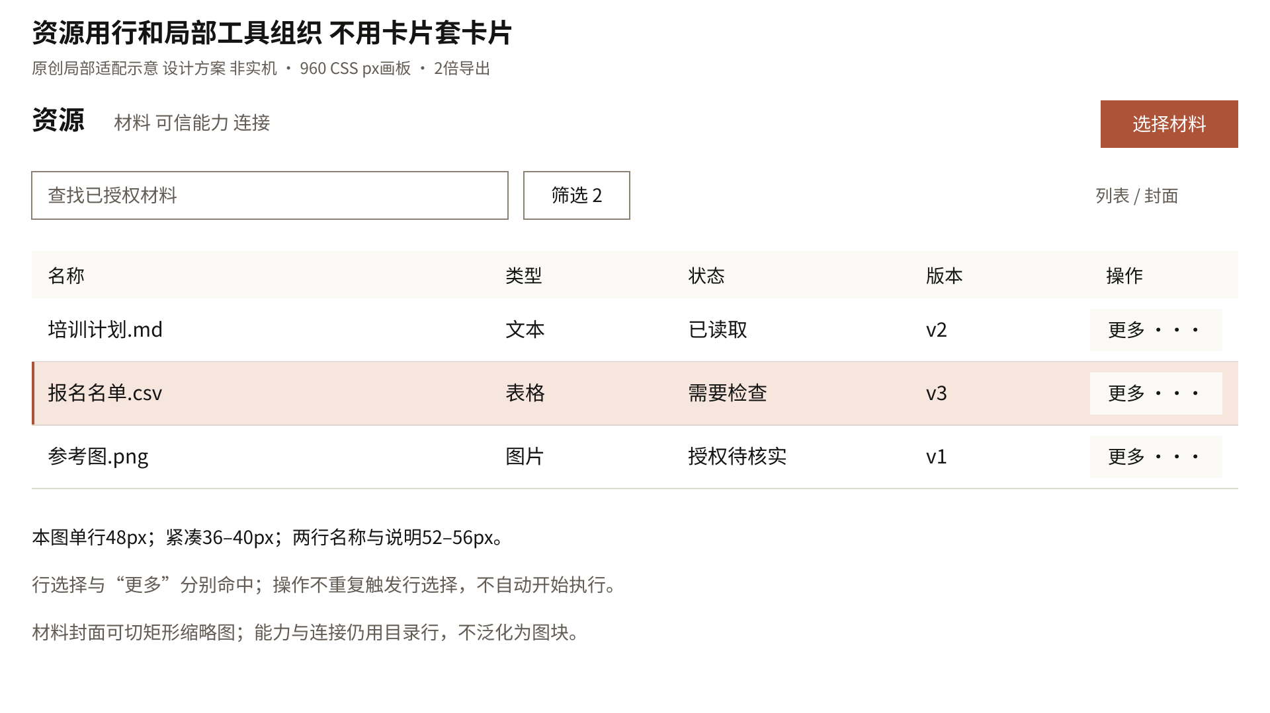
图 V04 原创资源局部比例示意 非实机。960 CSS px画板、2倍导出；本例单行48px。
采用 查询与筛选留在同一窄工具带；表头与内容靠对齐、字重和细分隔形成层次。标准资源行44–48px，紧凑36–40px，两行内容52–56px；长文自增高并顶部对齐，数值右对齐。
验收 行选择、复选框、排序和更多各有独立命中区，点更多不重复触发行选择或执行；可访问名称含当前对象。局部横滚不带动整页。能力与连接仍是目录行，材料才可按封面识别切换网格。对应S09、S10、S17、S19。

3F 成果块与来源标记去掉装饰外壳
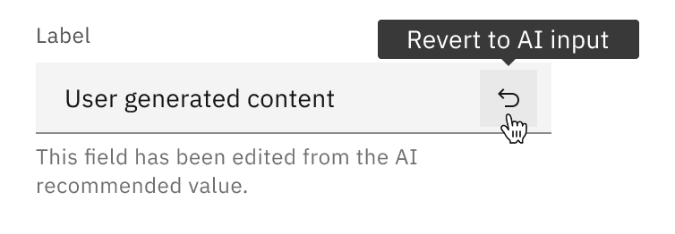
参考原图局部 IBM Carbon 人工编辑后的回转入口。借保留出处与可解释回转，不据此自动恢复草稿。
Carbon for AI 原则与原图
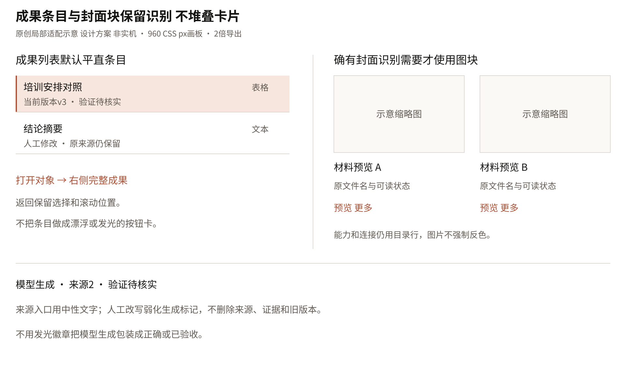
图 V11 原创成果条目与封面块示意 非实机。局部画板960 CSS px，2倍导出；双行条目56px。
采用与转译 Cloudscape“成果对象到画布”的关系全部保留，但入口默认是平直条目，不是漂浮圆卡。确有封面辨认价值的材料保留矩形缩略图＋标题，图块外不再套第二层卡片。
来源与人工修改 Carbon低占位解释与回转语义保留；去掉其AI辉光、渐变、模型徽章与圆角解释浮层。用“模型生成”“来源2”“验证待核实”等中性文字连接同一检查区。人工修改不抹除原证据或旧版本；恢复另走确认流程。对应S21–S23、S15、G09–G10。

3G 输入和错误的原作到原创转译
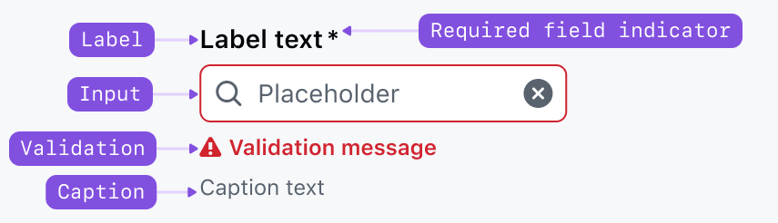
参考原图局部 GitHub Primer 标签 必填 输入 校验与说明的相邻关系。只借信息顺序，圆角和紫色标注不迁入。
Primer Text input 官方Figma导出预览
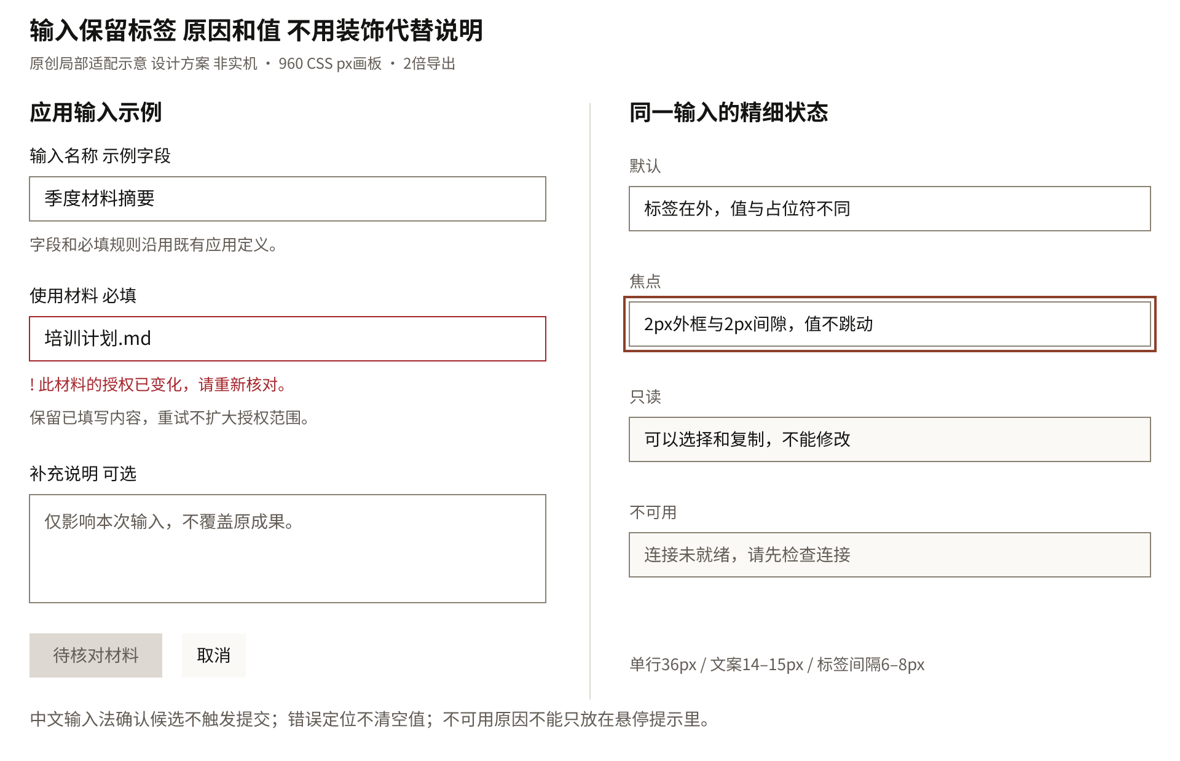
图 V05 原创输入状态示意 非实机。960 CSS px画板、2倍导出；单行输入36px，字14–15px。
精细关系 永久标签位于控件之外，标签间隔6–8px；帮助与错误在字段下，不将提示堆进输入框。只读可选择复制，不可用说明原因；输入值、占位符、当前错误不是同一种灰字。
真实状态 沿既有应用定义生成字段，不新增“成果名称”等固定必填。授权变化、格式错误、连接不可用分别解释；错误摘要能定位字段，提交失败保留值。中文输入法确认候选不触发提交。对应S12、S13、S27、G13。

3H 轻菜单的原作分组与边界
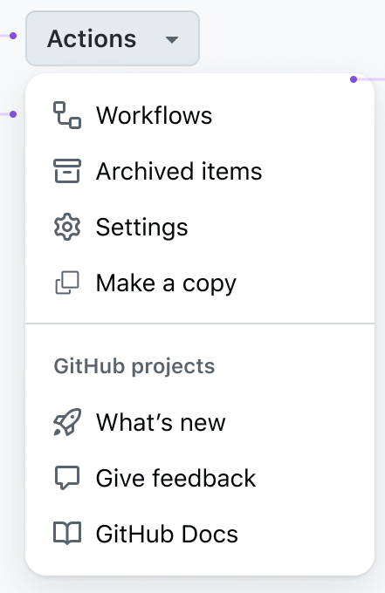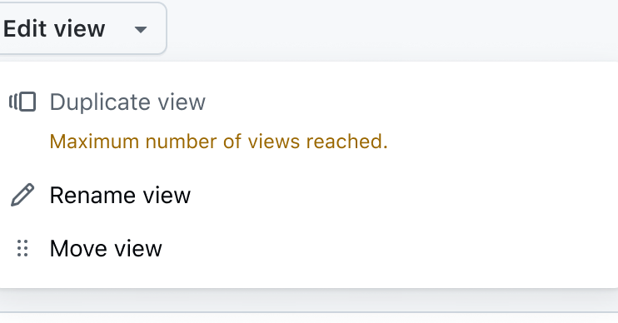
参考原图局部 GitHub Primer 左为触发器与分组命令，右为不可用动作旁的原因。借层级与就近解释，不借圆角、重阴影或额外GitHub业务。
Primer Action menu 原图与用法
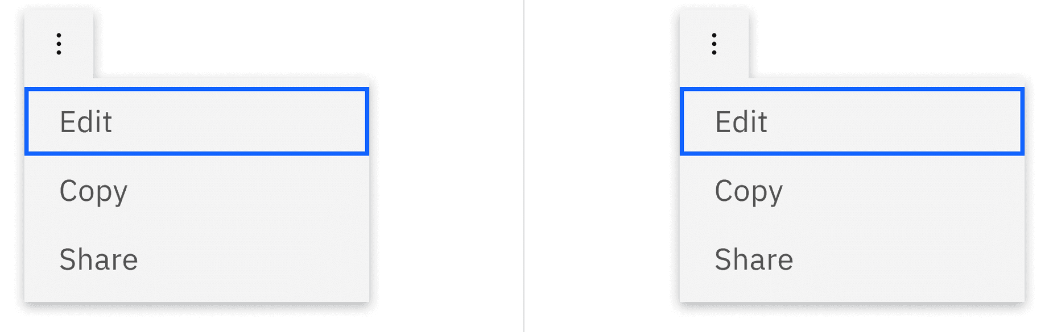
参考原图局部 IBM Carbon 菜单项键盘焦点框。裁去大面积外部留白，原品牌色不迁入。
Carbon Menu buttons 指南
采用 菜单贴触发对象，32px命令行、4px内边距、8px组间距；宽160–288px按中文内容决定，解释较长可到320px。只有一层轻阴影，标题与分隔线不泛滥。
交互 按钮Enter或Space打开并聚焦首项，菜单内方向键移动，Enter执行；Esc关闭并回原触发点，碰边翻转并限制高度。导航链接与命令按实际语义选择正确模式，不把所有浮层一律标为menu。触摸入口常驻，hover不是唯一发现方式。
淘汰 Primer明确反对把输入表单塞入Action menu。材料查询＋多选＋确认应是选择面板，不复制其错误示例。对应S19、G07、G08。

3I 材料选择面板与命令菜单分开
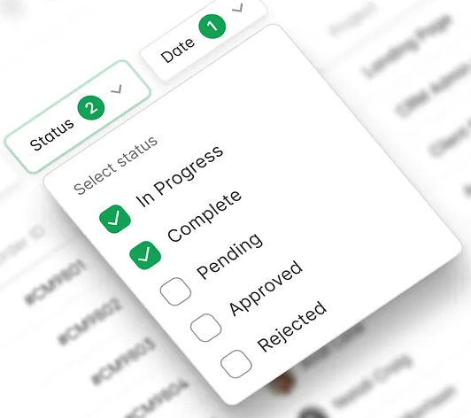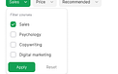
参考原图局部 Leapfrog Technology 左为作者多选菜单宣传预览；右为Apply Reset页脚。只借选择与确认关系，不采用透视、圆角、圆计数与投影；右图小字不作像素规格。
Leapfrog作者原作与免费Figma入口声明
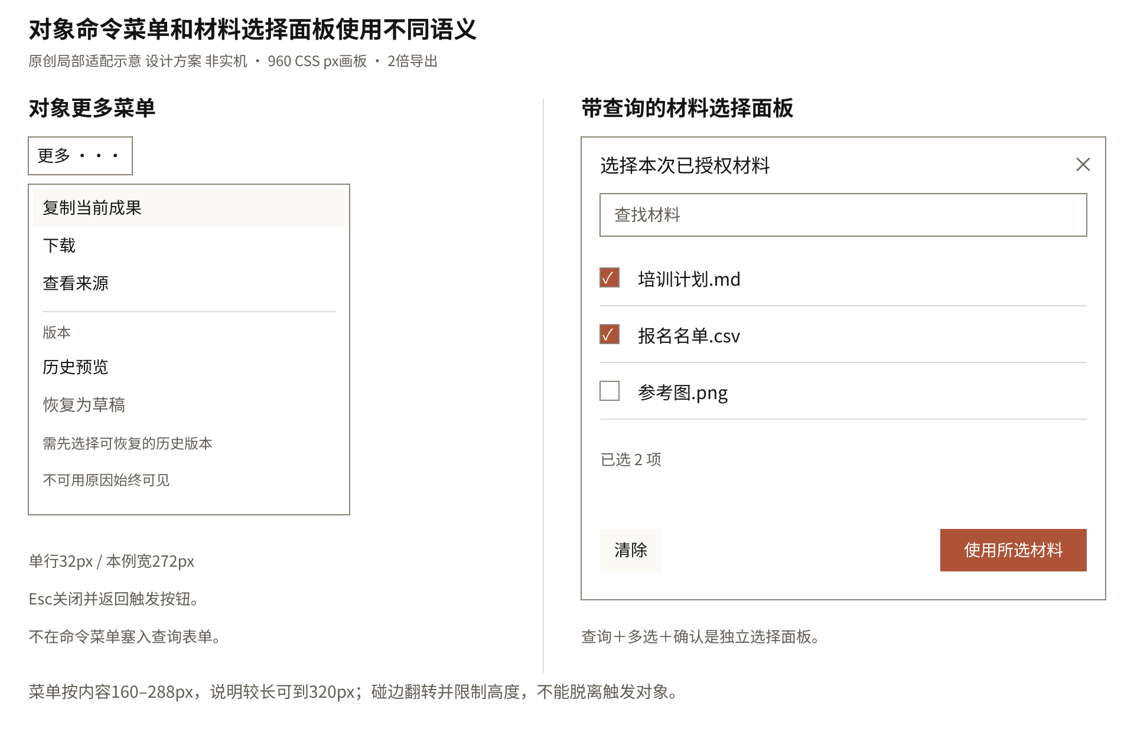
图 V06 原创命令菜单与材料选择面板 非实机。960 CSS px画板、2倍导出；命令32px，查询36px，多选行48px。
转译 采用搜索、复选、已选数和确认同区的关系；将原作圆计数与圆润筛选chip改为“已选2项”等平直文字，去掉透视展示与浮卡外壳。选择只影响草稿，使用所选材料才提交选择，不自动开始运行。
选择语义 查询用有标签的文本输入，复选项保留原生勾选语义；只有确为模态时才阻止背景交互并管理焦点循环，非模态检查区不冒充模态。
验收 搜索保留选择，清除只清当前选择或筛选且文案明确；关闭回触发点。已授权范围外不返回结果。原Figma Community入口本轮不可读，未取得图层，不据免费字样推断全部资产许可。对应S09、S12、G07。

3J 静态材质和背景的作用范围
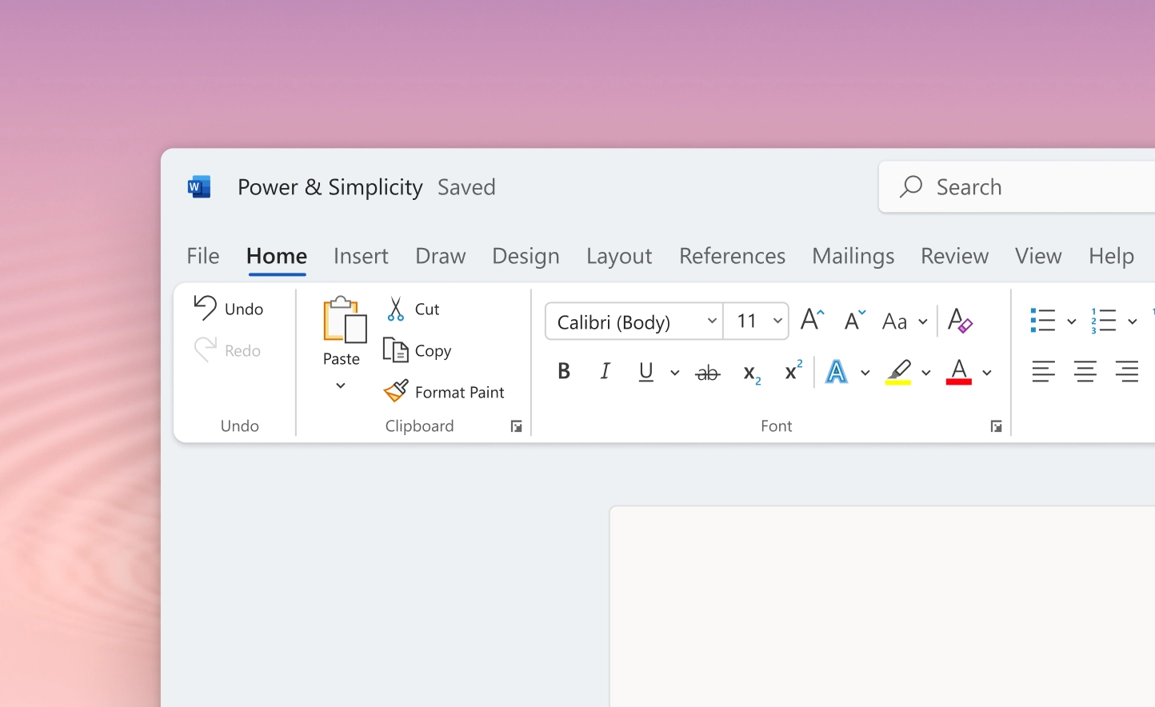
参考原图局部 Microsoft Fluent Solid材质 工具带与正文各自有不透明承载面。借稳定层次，不照搬圆角窗口、Office业务或系统材质实现。
Fluent Material 原图与说明
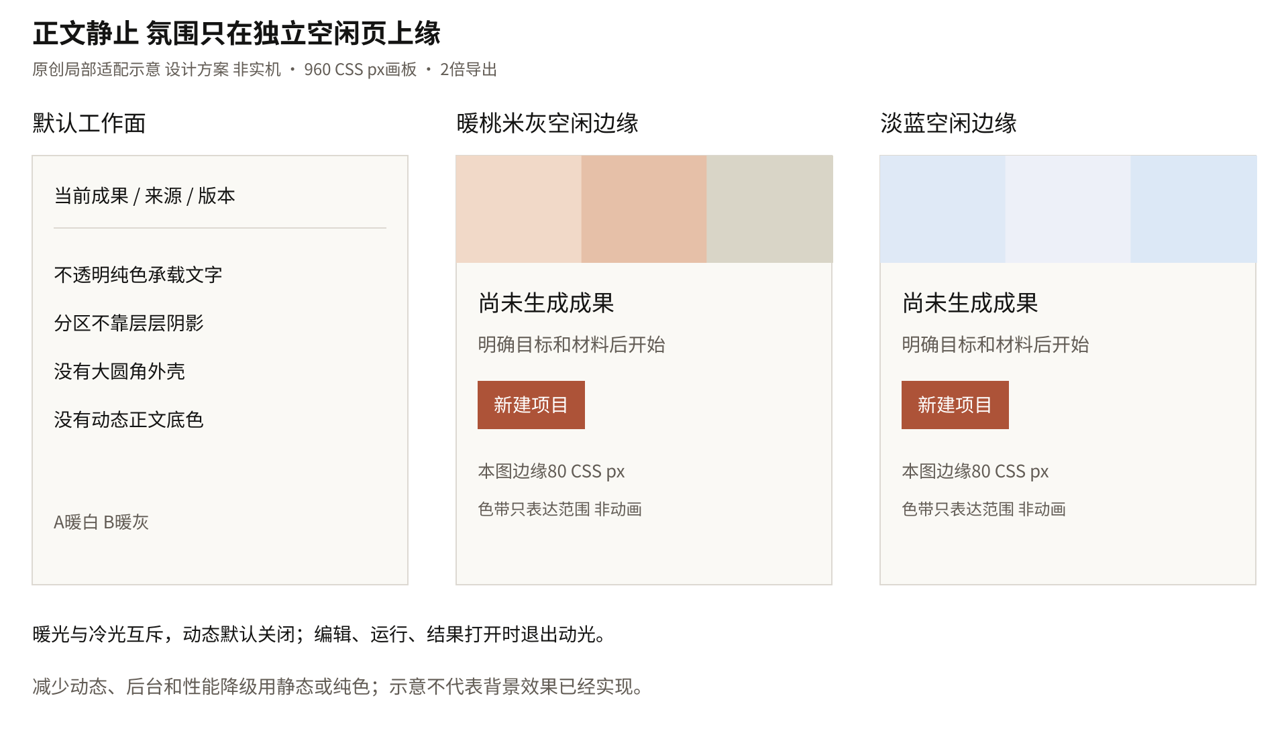
图 V07 原创背景作用范围示意 非实机。960 CSS px局部画板、2倍导出；色带只表达80px边缘范围，不是已实现的动态效果。
默认材质 暖白A和暖灰B的正文面不透明、静止。分区靠细边与明度，不用Mica、Acrylic、磨砂玻璃、壁纸透出或AI光晕。静态成果块无投影，悬浮对象才允许极弱阴影。
背景修订 旧版120–180px氛围区域收为80–120px独立空闲页上缘，动态默认关闭；暖柔光与淡蓝极光仍全部保留为互斥选项。进入编辑、执行、成果阅读或检查即静止。业务信息不能叠在动光之上。对应S28、G05、G14。

3K 暖柔光的真实参考帧与转译
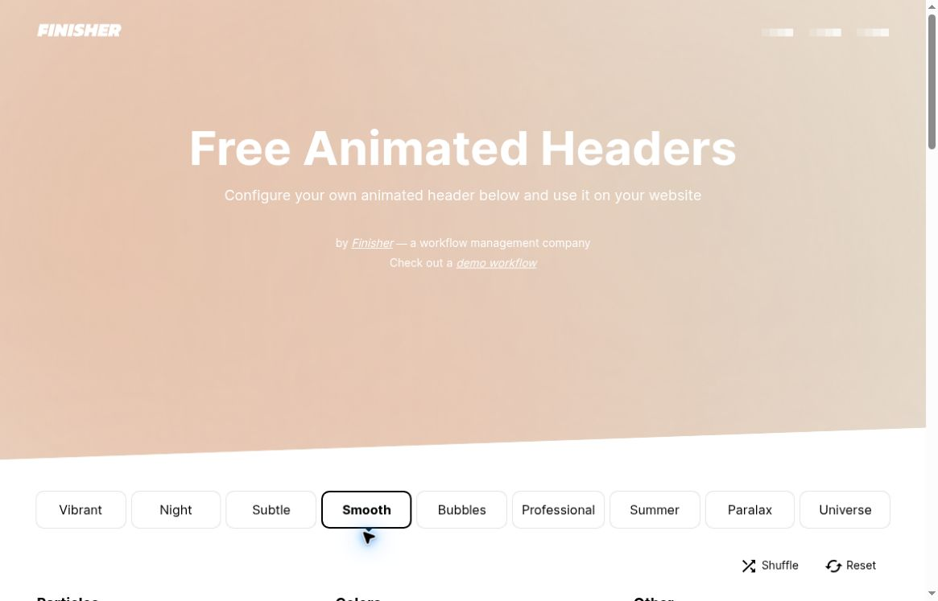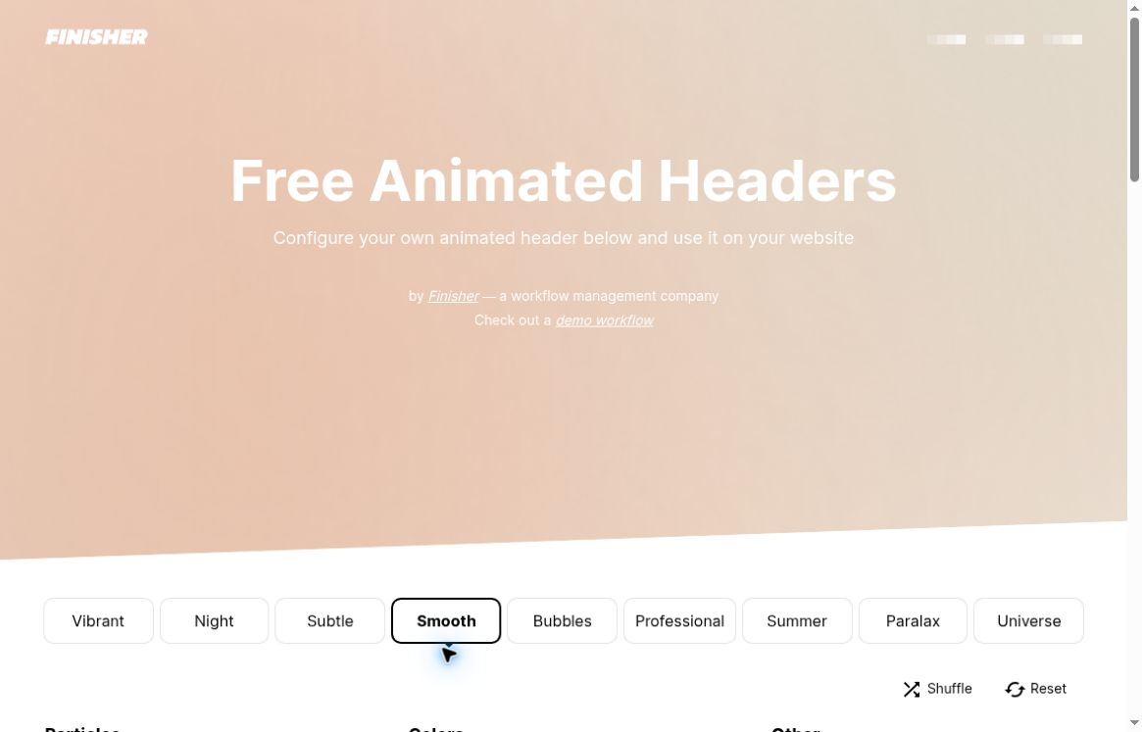
参考帧 Finisher Header 原研究在2026年11月1日19:40:56与19:41:11 UTC采样。是同一公开演示的两个时刻，不是Sim实机或本轮性能计时。
Finisher Header 原演示和编辑器
采用原研究的暖桃、米灰与缓慢混合关系：底色#FAF9F5，候选色#E6C0A8、#F1D9C8、#D9D5C7、#EAC4AF。两帧显示形态变化，不从截图推断帧率或设备流畅度。
原创转译 不复刻全屏粒子铺陈，而是在空闲页80–120px边缘内低对比呈现。背景面积不随着窗口扩大无限增长；正文、输入、按钮和菜单均在完全不透明表面。默认静态，用户选择动态后才播放。
控制与降级 离开空闲区、后台、减少动态、用户关闭或性能降级时停止，静态帧或纯暖白接替。切换不触发业务请求、不改变成果、不延迟首屏内容。不能靠降低正文对比来融入背景。
验收 可见开关、键盘可操作；任一运行态出现后没有残余漂移；缩放与高对比模式仍能读清内容。实际速度与资源占用需上线前测试，源演示粒子数与1300–1500等尺寸不是本项目参数。
许可边界：这是公开网页生成器，不是Figma文件；独立源文件再分发许可未确认，不写成MIT或全套免费源码。只借视觉关系，若采用具体生成物需另核其适用条款。

3L 淡蓝极光备选保留但不回到AI模板
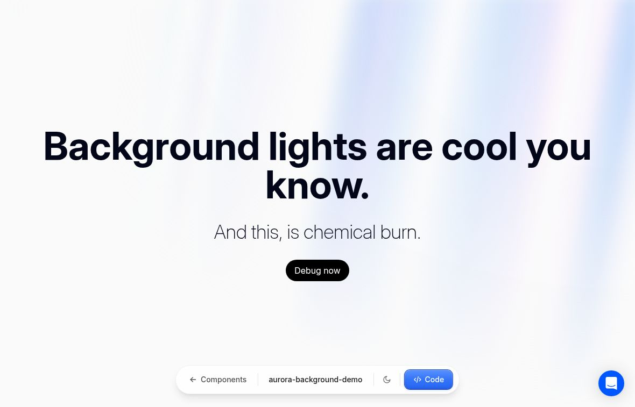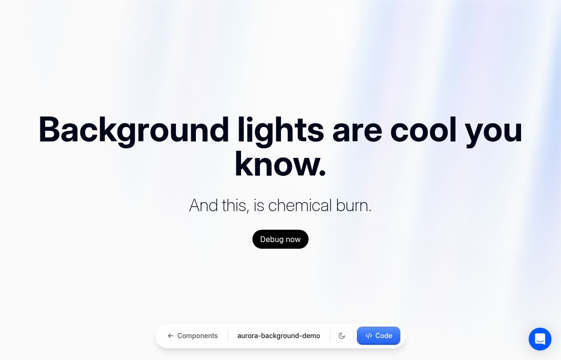
参考帧 Aceternity Aurora Background 原研究在2026年11月1日19:42:30与19:42:49 UTC采样。原图大标题、胶囊CTA、浮层外形均不进入Sim。
Aceternity 原演示
组件与适用许可
保留 淡蓝低对比光带作为用户主动选择的空闲背景，与暖柔光互斥。冷背景不替换陶橙主要动作，不变成第三套品牌主题；暖灰B也不在成果后播放亮极光。
改造 不保留原演示英雄式标题、胶囊按钮、宽大宣传面或整页雾光。只在80–120px边缘表达色彩关系；内部内容面仍是暖白或暖灰。图 V07说明位置，原两帧说明颜色与运动，不把它们混称为已实现改版。
运动 源组件代码的约60秒线性循环仅作慢尺度参考，不是实测耗时或流畅度。拟定效果需低幅、可暂停，减少动态时静态；等待、生成和未知状态不得依赖氛围动画表达。
验收 从空闲进入任何任务立即停止装饰动画；开关与偏好保存不重跑任务；正文无扫光、图表颜色不被滤镜改变。
免费范围仅当前免费组件入口，不含付费Blocks、Shaders或全部模板。终端项目使用权限与原素材再分发不同，按实际采用版本的许可复核。对应G05、G14；不是删除备选，而是在最新风格边界下收窄落位。

3M 轻按反馈的原动画关键帧
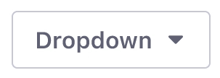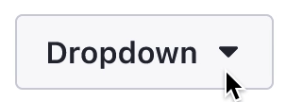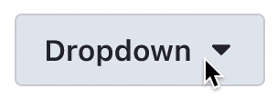
参考关键帧 Cicero与Smashing Magazine示例 原GIF采样0秒、1秒、5秒。可见按钮填色变化；单帧不独立证明每个指针事件或持续时长。
Cicero 原文章与交互组件演示
原作展示了同一组件的默认、悬停、按下等变化。采用的是反馈紧贴动作的节奏，不是原圆角Dropdown外形、下拉业务，也不是整幅演示的播放速度。
原创转译局部 图V03的六种按钮状态。此处为文档内裁切，完整尺寸与比尺见3D。
按下与释放 项目和应用运行入口使用80–100ms按下反馈，最多1px位移，释放约120ms归位；键盘触发同样有清楚状态。任何业务请求不等待动画结束才发送，也不因播放完成变为成功。
减少动态 不做位移，只改变填色和边界；焦点持续可见。普通hover不缩放、不浮起、不在整页出现涟漪。触摸不依赖hover，操作区按44px目标检查。
验收 连续按下、重复提交阻止、键盘Enter/Space与取消交错均不闪换宽度；请求失败回到可恢复状态且保留输入。源GIF是组件局部颜色变化，不是镜头推拉的伪动效。对应S18。

3N 复制反馈的真实状态和原创尺寸
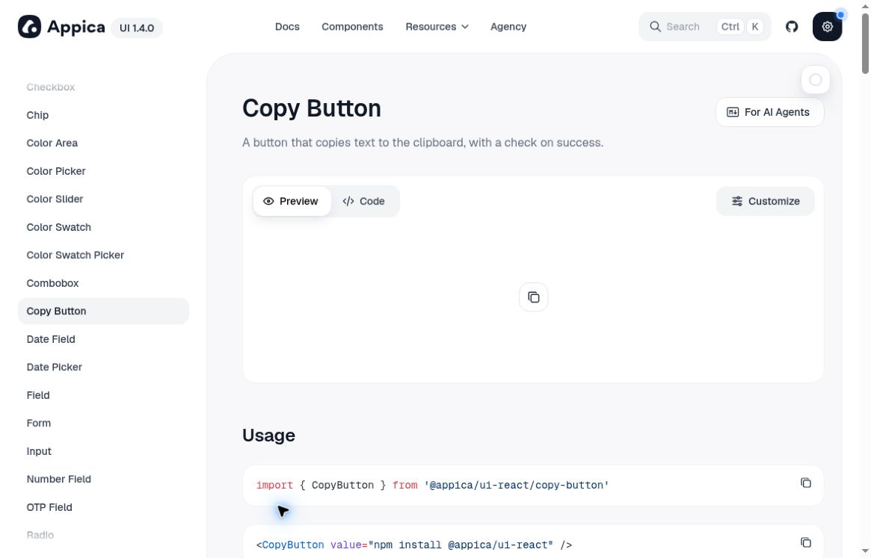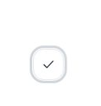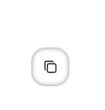
参考实查 Appica Copy Button公开演示 默认、成功勾与键盘焦点、恢复复制。截图页面有约24px纵向偏移；这里只比较组件内状态，不声称绝对坐标相同。
Appica Copy Button 原演示与API文档
本轮公开交互观察到Copied语义、勾图标、Enter触发与恢复；没有独立读取剪贴板内容，不能把演示反馈当作Sim真实写入成功验收。Appica默认2000ms来自文档，不是人工精确计时。其圆形/圆角外壳不采用。
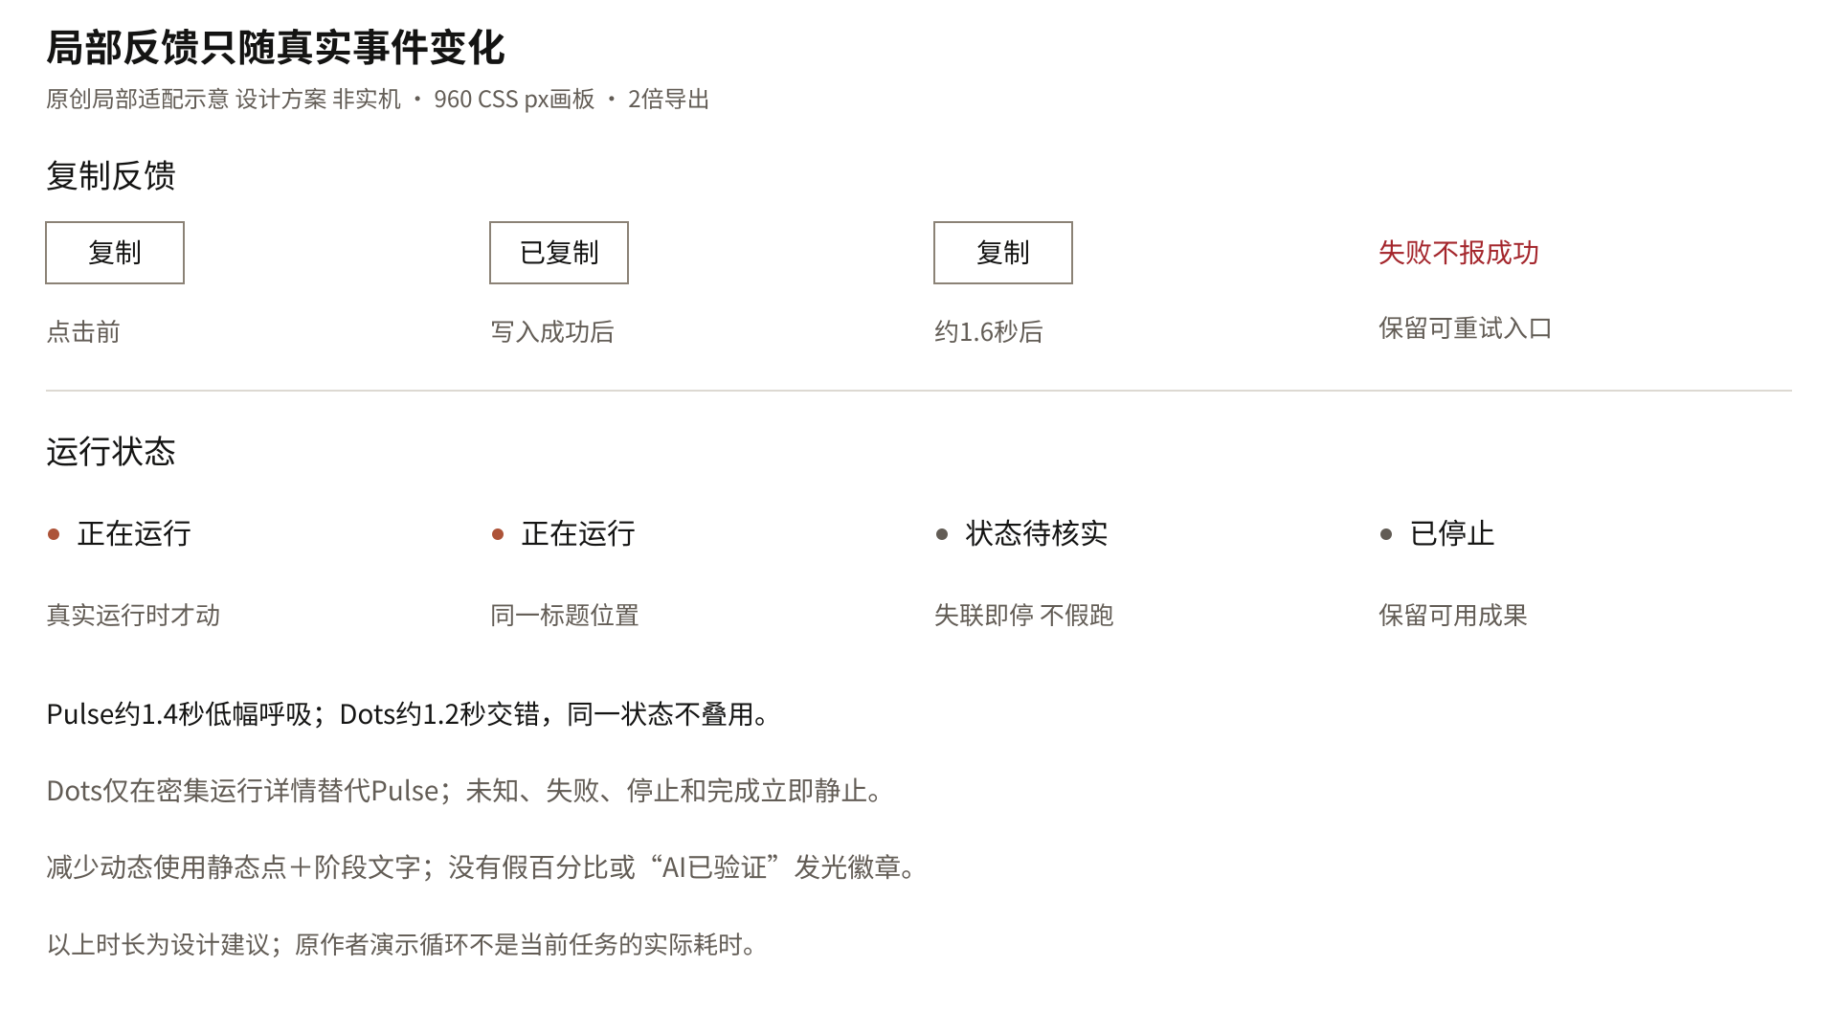
原创转译局部 图V08复制状态 方正72×32px，三种文案同宽；设计时长约1.6秒。
成功条件 仅真实剪贴板写入成功才显示“已复制”；约1.6秒后恢复，焦点不移走。失败则说明“复制失败”并保留重试，不用成功动画遮盖权限或浏览器拒绝。
读屏与范围 反馈以礼貌状态播报，避免重复；复制按钮可访问名称包含对象与范围。选中文本、字段与全文是不同操作，不复制隐藏凭据或未授权内容。复制不等于保存、发布或验收。
验收 快速连续复制、切对象后回调、权限拒绝、长文本与键盘触发逐一检查；晚到成功不得串到新对象。对应S14；本图只是设计方案，非产品测试记录。

3O 安静状态点与业务状态分离
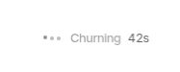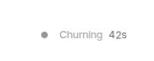
参考原图局部 Hairline UI Dots与Pulse。原研究公开演示采样；示例Churning与42s不是本项目阶段或实际耗时。
Hairline Thinking indicator 原演示
原创转译局部 图V08运行状态。运行、未知与停止使用同一安静状态行，未知不继续假跑。
两种都保留 成果主标题旁用Pulse，约1.4秒低幅呼吸；密集运行详情可用Dots，约1.2秒交错。同一状态不同时叠加，点的面积很小，阶段文字是主要信息。
真实状态 只有实际运行才动。等待确认、失联、未知、取消中、已停止、失败和完成按第11章真实状态分别表示；未知写待核实并停止装饰运动，不能用无限旋转暗示仍在处理。
减少动态 静态点加原阶段文字；停止入口和已有成果不隐藏。无需动画也能判断任务在做什么、是否需要用户行动。
验收 每种终态会停止；切项目丢弃旧轮询，状态不串对象；不会显示假百分比。Hairline组件库/注册表MIT不等于所有页面模板免费，且它不是Figma文件。对应S20、G04、G14。

3P 展开说明的原动画与目标状态
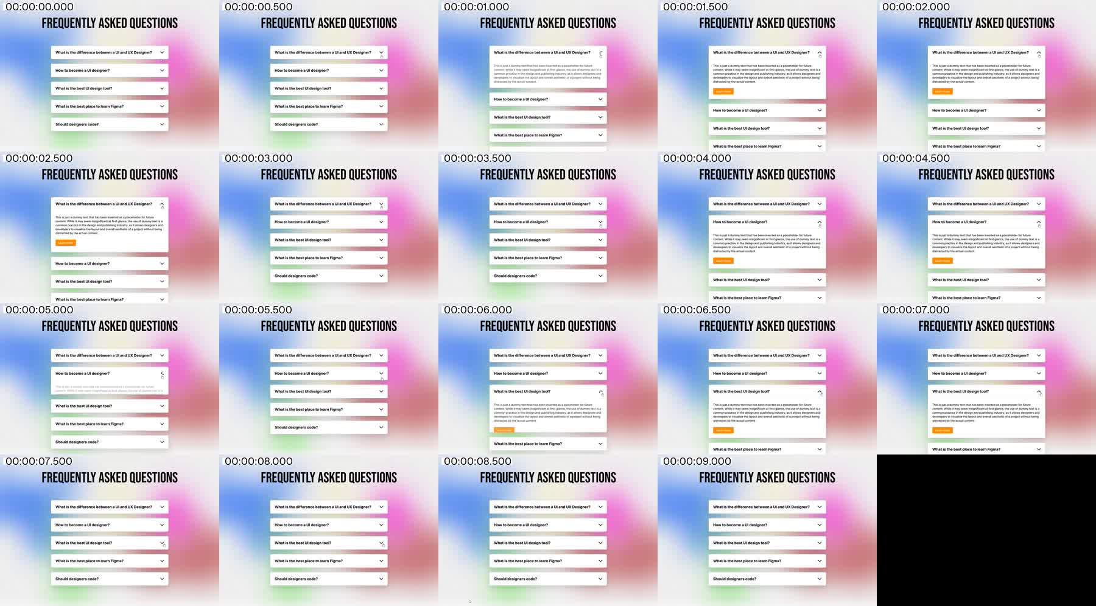
参考关键帧 Parvez Animated Accordions 从原研究联系图文档内裁取0、1.0、1.5秒。由关闭到展开，彩虹背景与圆润外壳不采纳。
Parvez 原演示与免费文件入口
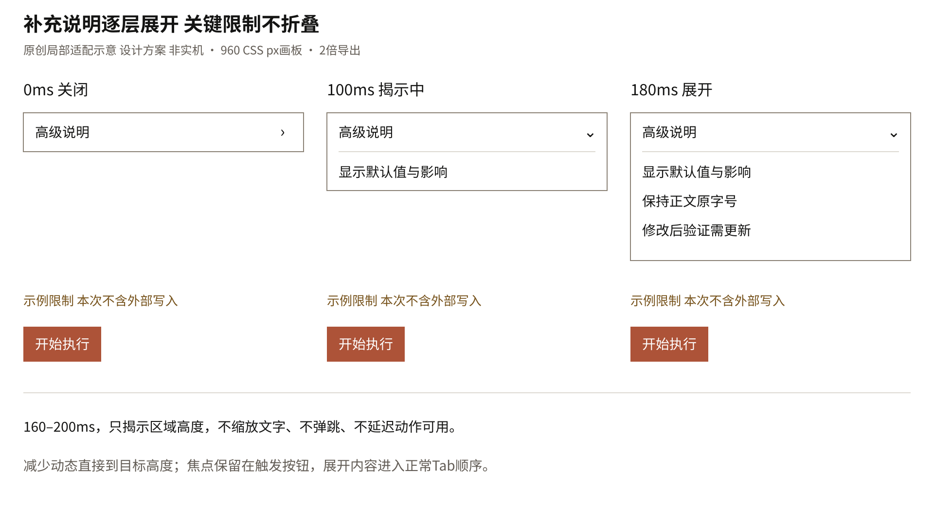
图 V09 原创展开关键状态 非实机。0/100/180ms为设计时间，不是原视频采样时间；960 CSS px画板、2倍导出。
落位 项目目标确认、应用输入高级说明、检查区补充依据共享同一展开组件；Appica与Parvez的关系都保留，不做两套冲突外形。关键限制和必须确认事项始终在外。
运动 160–200ms只揭示高度，文字不缩放，内容不弹跳；减少动态直接到目标状态。焦点保留在触发按钮，可读展开状态，后续内容按正常Tab顺序可达。
验收 长中文、连续开合、输入错误时自动展开与用户手动关闭不冲突；展开不把正在输入的区域推到不可见处。对应S12、G03、G07。

3Q 行菜单与抽屉的方向关系
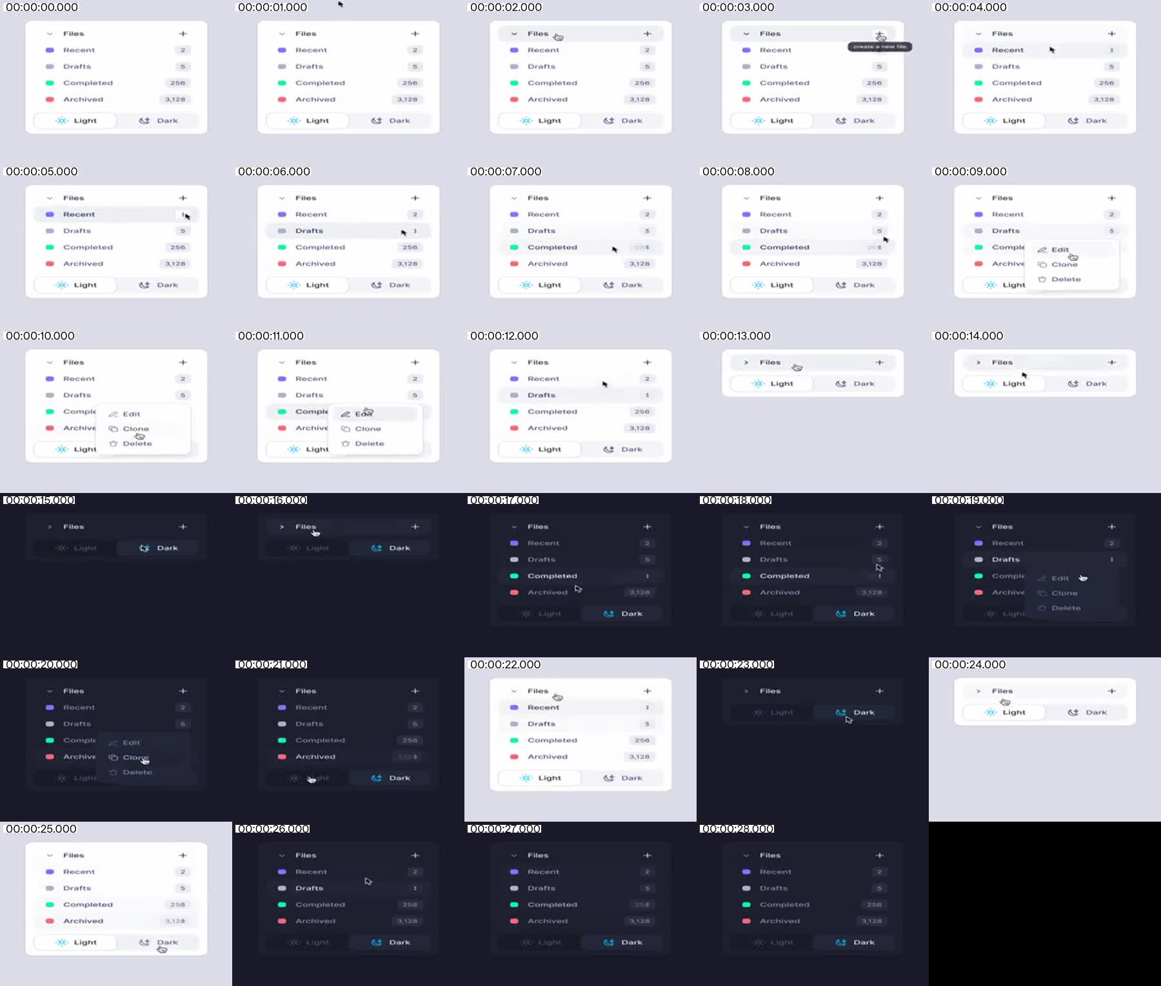
参考关键帧 Jeremy Sallée 从原研究联系图文档内裁取8、9、12秒，更多入口到局部菜单再关闭。只借邻近关系，不照搬Iconic图标与圆角。
Sallée 原演示
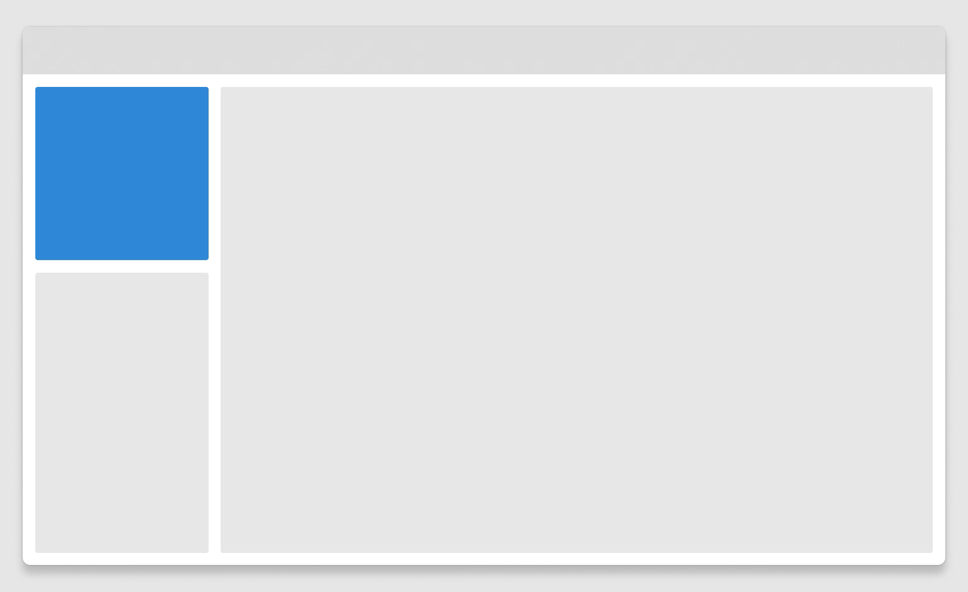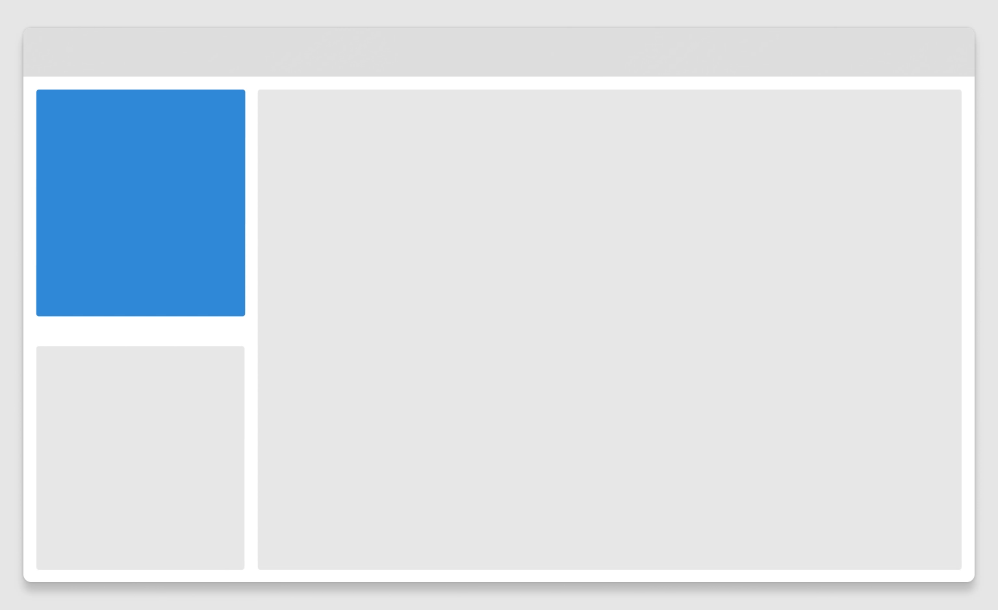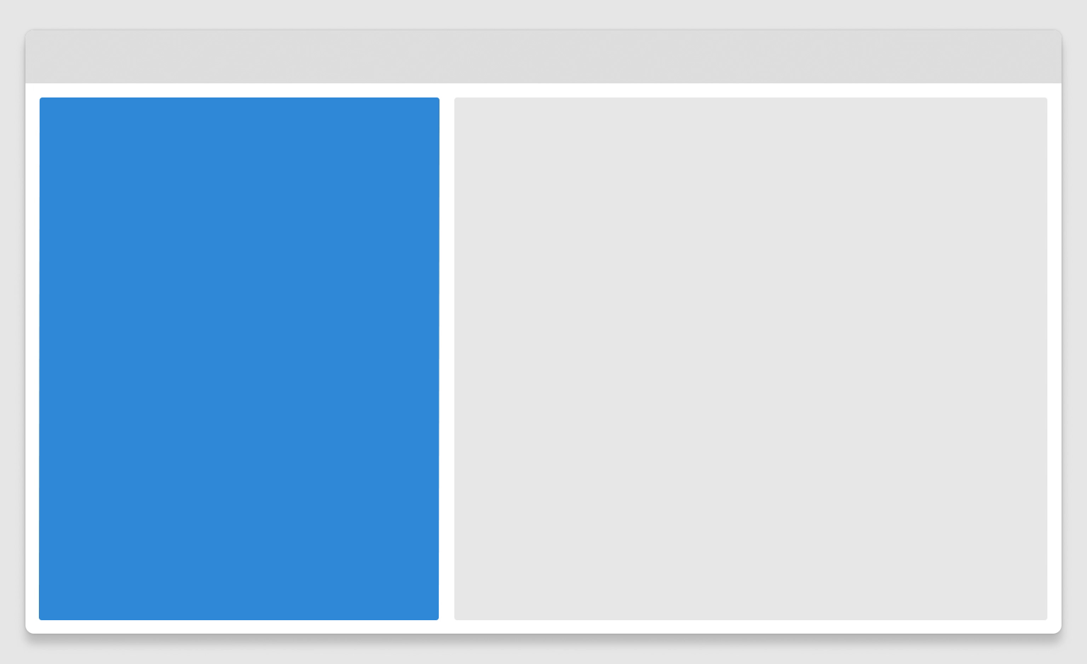
参考关键帧 Microsoft Fluent Container transform 原视频0、0.6、1.0秒。是内容容器展开与相邻区域让位，不是镜头缩放；不等于本方案动画时长。
Fluent Motion 原演示
菜单 hover与focus显示同一低频入口，触摸常驻；背景约100ms，菜单120–160ms，位移不超过4px。不跨画布飞入，不因鼠标离开立刻关闭键盘操作中的菜单。
检查抽屉 来源、版本、调用与验证共享当前对象检查区。窄窗使用右侧抽屉180–220ms、位移不超过8px；不整页模糊，不把成果缩成卡片。原Appica抽屉方向关系保留，连续嵌套抽屉改用同一检查层内导航和返回。
焦点与关闭 模态才限制焦点，非模态不设陷阱；Esc先关最上层，不取消任务。关闭回原触发点，切对象更新标题，返回保留选择与滚动。减少动态直接目标位置。
验收 动作能在动画开始前后正确接收，不因快速开合丢监听器；文案不缩放；定位和层级变化有连续关系而非整页镜头运动。对应S16、S19、G07、G14。

3R 精巧控件的键盘和颜色验收
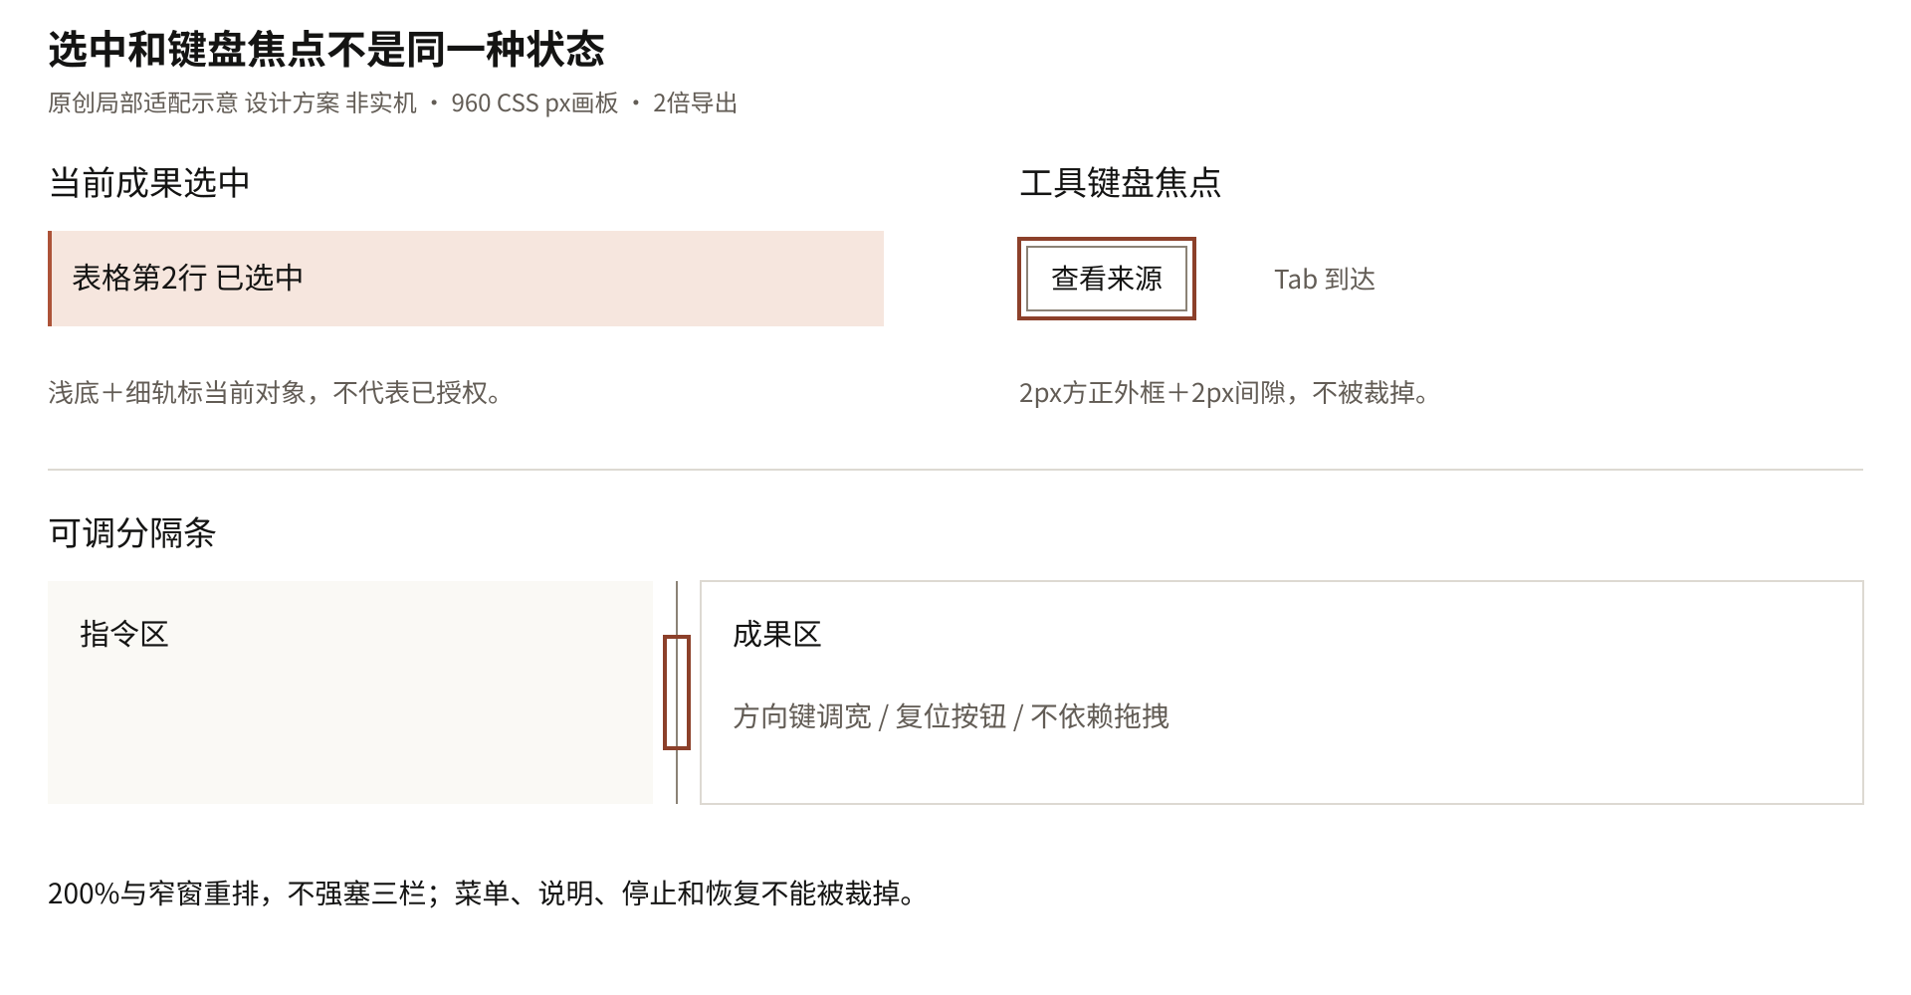
图 V10 原创选中 焦点 分隔条示意 非实机。960 CSS px局部画板、2倍导出；选中48px行，工具32px。
色对用途 | 前景与背景 | 数值比值
浅色主按钮 | FFFFFF / AD5338 | 5.158 比 1
浅色控件必要边界 | 8B8276 / FFFFFF | 3.782 比 1
浅色焦点 | 8C402A / FFFFFF | 7.287 比 1
深色主按钮 | 232321 / E5A184 | 7.319 比 1
深色控件必要边界 | 9A9285 / 2E2D29 | 4.479 比 1
深色选区正文 | F4F1E9 / 4A3830 | 9.795 比 1

以上为本轮建议实色的数值计算，不是整页无障碍通过。装饰分隔#DDD9D2对白仅1.407:1，不能代替必须可辨的输入边界；hover、错误、禁用原因、透明叠加与高对比模式仍要逐项测。
验收 普通文字至少4.5:1，必要控件边界与焦点至少3:1；按钮不能因视觉紧凑而命中重叠。WCAG 2.2目标最小24×24有适用例外，本方案优先32px桌面与44px触摸，不把最低门槛当舒适尺寸。
W3C 目标尺寸与例外
W3C 非文本对比
W3C 菜单按钮与模态对话框
W3C 模态对话框焦点管理

3S 新参考的采用范围与淘汰记录
本轮新增研究不是替换原图册的项目框架，而是修正按钮、列表、输入、菜单、背景和运动的细部。以下每项都区分公开原作证据、采用部分与不采用部分；Figma链接可见不等于已读取文件图层。

IBM Carbon
公共v11 All themes设计资源与公开组件图。采用方正状态、表格工具条与键盘关系；不采用AI渐变辉光，内部Chat与Explainability Beta不纳入。
原作者或官方入口

GitHub Primer
公开Web与Primitives设计资源、官方Figma导出PNG。采用标签/错误、分组命令与不可用原因；不照搬圆角和GitHub业务，不把内部移动资源写成公开。
原作者或官方入口

GitLab Pajamas
公开组件规范与SVG图。采用多行顶部对齐、动作分区与表单顺序；不引入DevOps工作流。Figma访问未取得编辑权限，未读原图层。
原作者或官方入口

Microsoft Fluent
公开设计资源与原材质/运动演示。采用主次与稳定承载面、局部方向关系；圆角、Mica/Acrylic与系统壁纸不迁入。
原作者或官方入口

3T 免费组件范围与淘汰结论

Dmitriy Bunin 独立组件
独立WYSIWYG免费组件页面核到£0+与CC BY 4.0；采用工具条，不采用Post胶囊，不将付费Frames X全套列为免费。
原作者或官方入口

Leapfrog Technology
作者明确免费Figma入口，原作公开预览已实看；只借多选与应用关系。Community访问受限，未读图层，附带资产许可仍需复核。
原作者或官方入口
淘汰或仅交叉核对：PatternFly Project Felt的胶囊/玻璃方向与最新要求冲突；Siemens IX资源有员工/伙伴访问限制，不当免费公共库；Ant第三方资源不等于官方全套；Grafana24/32/48尺寸仅用来比较，24px配12px字不作为中文默认。
现有S01–S28与G01–G14均继续保留功能和关系，但大圆角、胶囊、卡片叠卡片与AI光晕等外形被明确改造。V-only仍是视觉参考，不变成源码或素材复制授权。
Grafana Saga 按钮尺寸与优先级比较
PatternFly 当前版本方向与发布说明
Siemens IX 设计资源访问范围
实际落地仍沿静态HTML/CSS与分模块JavaScript，不引入这些系统的React依赖。新参考只影响本方案的视觉与交互组织；项目、应用、资源、Run、Release、授权和Source/Cold流程均按第15章实际文件映射保持。

4 中文字体图标和布局参数

两组字阶全部采用
场景 | 标题 | 正文 | 行高与规则
列表 标准工具区 | 18px 500–600 | 15px 400 | 正文1.55 标题1.35
项目或应用详情 | 20px 500–600 | 16px 400 | 正文1.6 标题1.4
辅助元信息 | 13–14px 400 | 不承担唯一关键说明 | 行高1.5 不把正文压成小字
代码或标识符 | 仅必要的局部等宽 | 原文可复制不截断 | 不把全部成果替换成等宽

字体顺序建议：系统中文 UI 字体优先，Noto Sans SC 作跨端一致性选项，回退到 sans serif。为真实中文设置正确语言标记；中文正文不加字母式大字距。表格数值可采用等宽数字，长标题允许自然换行，不能靠缩小字号或单行省略掩盖关键条件。
排版研究表明：335px区域的完整长标题在18与20px均为两行；320px窄容器继续硬留右侧91px动作会导致四行。实现采用动作换行和内容自增高；不是固定330px板块。两组字阶都需要实际中文 中英混排 长文件名和200%缩放复测。

Lucide 统一单线图标
一级入口和主要操作配中文。导航图标20px，普通工具18px，状态16px，保持相同线宽和视觉重心。折叠导航有可访问名称，鼠标与键盘焦点均可显示中文提示。错误 未知 权限受限不靠图标孤立表达。禁用图标不做唯一原因解释。

空间优先级
推荐桌面参考宽度1440px：展开导航200px，顶栏52px，指令区320–420px，检查侧栏320–360px；成果区至少560px才继续采用并排。具体数值以容器内容断点决定，不能机械地四列相加塞满屏。成果宽屏时指令区可收至280–320px，保留当前对象摘要与输入。
工程视口建议：1366×768采用窄导航、280–300px指令栏与成果，属性以抽屉优先；1440×900可按剩余宽度采用约280px紧凑检查区；1920×1080允许更宽可调双栏但限制长文行宽。仅当成果仍足够可读才并排。
1024px附近先将导航收成56–64px图标轨；检查区打开时让出辅助空间。若成果低于可读宽度，切成成果与检查的可返回视图，而不是把三栏挤成窄条。≤768px提供指令 成果 检查的清晰分区切换，输入仍有固定入口，不要求横向拖动整页。

5 项目入口和目标确认
项目列表承接当前工作，而不是统计驾驶舱。顶部保留“新建项目”、项目查询和视图偏好；列表显示名称、简短目标、更新时间、当前可继续动作和真实状态，不编造 KPI。最近项目有上次成果摘要，但不能用截图当唯一入口。

从两份材料开始
材料选择 就地从已授权材料选择，可显示名称 类型 可读或待处理状态；示例“需求说明.md”和“数据.csv”仅为设计演练占位。材料读取失败时保留选择与输入，定位失败项，不把全部材料清空。
目标输入 问题不是“你想聊什么”，而是“希望得到什么成果”。目标、影响结果的约束、预计成果类型与验收摘要在首屏可读；已有内容不要求重新输入。
缺口确认 只追问影响执行的缺口。关键限制不可折叠藏起，补充解释使用 Appica 或 Parvez 就地展开。正文面向用户，不把规范对象或 JSON 直接变成用户表单。

执行前的可读约定
确认区 显示本次要做的成果范围、材料范围、关键限制和用户要求保留的部分。还不能确认的事实写“待核实”，不显示默认绿色通过。
执行动作 主按钮使用“开始执行”或精确业务动词；短提交期文案变为“正在提交”，收到真实运行标识后转为持久运行状态。重复点击不重复触发；失败提供重试而不丢草稿。
首次空态 右侧显示拟产出的成果类型和范围、下一步与必要说明，不放假表格数据或假完成图。纯欢迎区可选择静态暖白或第13章的局部背景，开始编辑后退出动光。
验收：键盘完成新建 选材料 写目标 查看关键限制 提交；无鼠标也能移除材料。刷新前后的草稿和运行恢复能力必须按真实后端契约展示，未接通时不得出现“已自动保存”的成功承诺。

6 项目主工作台和非空成果
项目主屏始终以当前成果为主体。左区保留目标摘要、当前修改对象和输入；右区由成果标题、窄状态行、成果内容和少量对象操作组成。来源 调用 验证 版本不各占一列，而是进入同一个检查区。
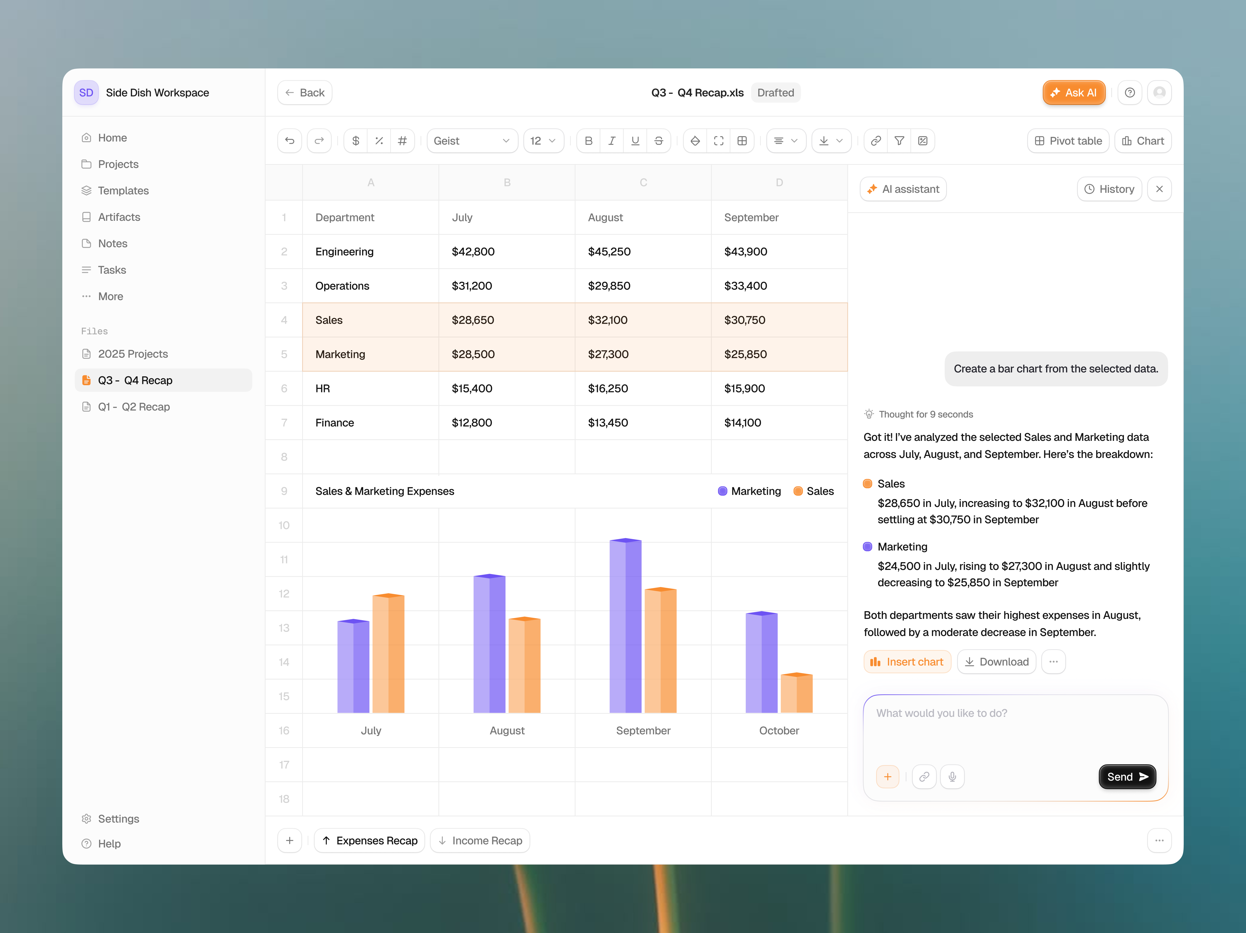
参考原图 Nobu Vektora 图册第13页。仅借对象选中和非空表格层级，不照搬圆角或卡片；数值是作者概念样例，不作计算证据。

按成果类型组织
文本 清楚的标题层级、段落和列表，长文阅读宽度建议60–78个拉丁字符等效宽度，中文以真实行长复核；复制选择或全文有明确范围。
表格 表头 表体 单位和总计关系清楚。数字对齐、空值与0不同，允许局部横向滚动而不带动整页；必要时固定表头，长单元格能展开，禁止用省略号隐藏关键结论。
简单图表 二维图表为默认，轴 单位 图例和数据说明可读，颜色之外加标签或线型；提供同源数据表入口。图表错误不显示假值。
声明式可信视图 使用既有受信任组件与数据契约，显示视图来源和状态。不引入任意 HTML JS 执行或手机应用生成承诺。
安全与真实数据：Markdown成果禁止任意HTML和脚本；图表只从实际数值和明确列绑定生成，缺适合数据时不显示图表。原始JSON、事件和完整回执留在核查详情，不能因美化而删除。
Cloudscape 的成果对象到独立画布关系作为成果打开方式，原卡片转为平直条目或轻边界成果块：点击对象打开右区内容，左侧仍保留指令摘要；“返回成果列表”回到原选择与滚动位置。加载局部时使用相应区域的骨架或文字，已有部分成果继续可读。

7 对象选中局部修改与版本

选中再下指令
选中对象 在成果里选段落 表格字段或图表对象，使用一层低饱和暖底和清楚边界；左区同步显示“正在修改”及对象名称。选中和键盘焦点是两种状态，不用同一个颜色吞掉差别。
修改提交 输入持续可见。若存在人工保留内容，说明此次修改会影响什么、保留什么；不可用的能力就地说明。选择改变时不把已写指令偷偷应用到新对象。
结果到达 显示当前新成果，附短摘要“改了什么 保留什么 哪些待核”。摘要可展开到字段级或词级差异，不把整个成果换成红绿代码墙。

所有版本参考共同落地
Draftbit 借历史回看和当前版本分开。历史条目包含版本名称 时间 类型与来源，当前版本清楚标识。
Penpot 借历史只读预览和恢复分开：进入历史时显示“历史预览”和“返回当前”。查看不写当前草稿；恢复需显示目标和影响范围，再确认生成草稿版本。
Pierre Diffs 仅用于适合的文本差异详情；表格以新增 删除 修改字段及数值变化呈现，图表保留对应数据变化，不用代码行号主导业务解释。
Carbon 用户改写后可弱化生成标记，但保留原来源 原证据 旧版本和可解释回转。标记不会抹除人工贡献，也不以“AI”字样替代真实性检查。
选区接线分期：先沿现有材料绑定、CSV列选择与目标输入落地邻近操作。任意文本片段指令需记录资源ID、内容版本或hash、选区位置与原文，提交前再核授权和内容。高亮不是授权证明，选中单元格不是逐格写数据库能力；选择改变只更新草稿，不自动发模型请求。
恢复语义：恢复项目草稿或应用定义不等于撤销已发生的运行、已写入实例数据或现实副作用。发布版本保持只读；需要修改时回项目草稿，完成相应验证后才形成新发布版本。停止当前任务也不自动恢复旧版本。
冲突与过期：目标对象版本已变化时保留本次指令，展示当前与提交时版本差别，允许重新对齐或取消；不静默覆盖。恢复失败停留原历史预览，说明当前未改变；恢复结果不确定时查询实际状态，不再自动重复恢复。

8 应用目录运行与本次结果
应用目录与项目分开，呈现可复用能力的名称、用途、当前发布版本和运行入口。目录密度可借 Preline CMS 的列表节奏，但不迁入 CMS 内容管理业务；应用不是代码编辑器，也不是放大后的聊天首页。

应用运行页
输入面 采用 Appica 标签 说明 输入 校验 主动作的紧凑关系。必填和可选明确；多字段之间存在约束时统一核验，不能一个字段成功就假装整体有效。高级说明可展开，关键限制始终露出。
本次执行 显示所用应用版本、输入摘要及运行状态。短提交期只禁用重复提交，不冻结整个页面；收到运行后有独立状态和停止入口。输出区保留上一次或本次已到达成果，并明确标记所属运行，避免串结果。
结果面 按文本 表格 图表原类型呈现。显示“本次结果”，必要时列未完成项与验证信息；复制不是发布，运行成功也不是业务目标全部实现。
运行历史 按时间和真实状态列出本应用的运行记录，点击进入只读结果，返回仍保留当前输入与滚动位置。不得把未持久化结果包装成永久历史。

错误和修改
校验失败 将错误放在具体字段下，顶部简短汇总可定位；保留已填值。未授权 不支持类型 连接不可用与格式错误分开表达。
运行失败 明确哪些输出可用、失败在什么阶段、哪些输入需要改变；允许重试当前运行条件或返回修改，不自动扩大资源访问范围。
修改应用 入口名为“在项目中修改”，带入对应版本的草稿上下文；已发布版本只读。发布前检查新输入 错误输入 冷启动输入，差异和检查摘要供确认，不暗中替换发布版本。
界面验收：同一输入的提交中 运行中 部分成果 等待 失败 停止 完成都能定位；已发布版本、草稿、本次运行三个对象不混淆。

9 资源目录与可选快速查找
资源一级仍包含材料 可信能力 连接三个类型，三者共享检索与状态语言但字段不同。不能因为 Extend 的文件系统示例而把资源做成任意网盘。
资源类型 | 默认可见字段 | 按需详情
材料 | 名称 类型 可读状态 来源 更新时间 | 预览 来源版本 引用位置 授权范围
可信能力 | 名称 用途 可用或待核状态 | 输入输出约束 适用范围 调用依据
连接 | 名称 连接状态 授权范围摘要 | 最近检查 时间 来源与失败原因

列表网格和空结果
列表默认 借 Kanso 与 Extend 的紧凑行结构；名称可读，状态有文字，行菜单贴着对象出现。材料网格作为封面识别场景保留，切换不清空查询 筛选 排序与选择。能力和连接不强制图块化。
查询无结果 显示当前关键词和筛选，提供清除；“无匹配结果”不表示资源不存在。首次空库 授权不足 加载失败和筛选无结果使用不同文案和下一步。
预览返回 在同一检查区预览，关闭后回到原行和滚动位置。不可预览时说明类型或状态并提供原本允许的动作，不因参考图出现 PDF DOCX 而承诺新增格式支持。

Kanso 搜索作为导航增强保留
作用域 快捷搜索只直达已有项目 应用和已授权资源，显示分类 名称和上下文。不扩为跨企业全局搜索，不索引未授权内容。
入口 明确可见“查找”入口，快捷键 Ctrl或Cmd 加 K 只在不冲突时启用；搜索框提供键盘选择和 Esc 关闭。未接通的类别不返回伪造结果。
密度组合 高频用户可用紧凑列表，任务中的材料选择则使用短列表和已选摘要。两种结构共享选择状态，不让资源页面替代项目目标确认。
沿当前真实字段补充：材料行保留格式、大小和授权状态；能力的“已注册”与“已授权”分开；连接显示服务端回读模式与状态，配置存在不表示模型验收成功。数据沿/api/capabilities与现有资源目录呈现取得。
无权限或连接拒绝仅说明现有事实；不出现“自动授权”“已修复连接”等未经实际确认的成功标签。

10 来源调用验证和版本检查区
一个当前对象、一处按需检查区、四类信息。检查区标题始终带当前成果或运行名称，切换对象后同步更新；没有对象时不常驻一个空属性栏。Carbon 的低占位来源入口连接到这里，而非把证据塞满主画布。
页签 | 默认层级 | 继续展开
来源 | 材料名称 引用位置 版本 时间 可用状态 | 授权范围 原文定位 证据与链接
调用 | 当前阶段 能力名 等待或失败原因 | Semi式事件列表和选中事件详情
验证 | 检查名称 通过 失败 待核 适用输入 | 依据 失败项 修正建议与重新检查
版本 | 当前版本 历史版本 发布与草稿区分 | 只读预览 类型化差异 恢复草稿

事件不是原始日志墙。默认先显示可读阶段、时间与下一步；需要诊断才展开原始字段。错误中的技术标识可复制但不压过解释；敏感值和内部凭据不得因日志展示暴露。没有后端数据时用“尚无记录”或“待核实”，不生成演示事件冒充真实执行。
验证不是置信度装饰。不使用无依据的百分数或“AI 已认证”标签；通过仅代表具体检查通过。失败项定位到成果或输入，待核项明确其缺少的依据。发布前新输入 错输入 冷输入的覆盖范围可见，不能只用一枚勾替代验证说明。
大屏侧栏宽建议320–360px；当打开它会压坏成果时，临时收起导航或改为专用检查视图。窄窗可借 Appica Drawer 的右侧进入关系，保持返回当前对象，禁止整页模糊正文。检查区不是必须模态：只有真的阻止主区操作才使用焦点陷阱。
验收：来源链接和版本对应当前成果；关闭侧栏后焦点回到触发按钮；连续切换对象不显示前一个对象的检查；权限变化后不保留越权可读内容。

审阅批准和人工签收
来源和冷启动阶段的审阅并非普通属性说明。Source与Cold批准保留独立审阅页，来源材料 目标 应用 精确版本 期限和影响完整可读，确认复选框默认不选。用户认可这份设计，不等于批准实际阶段、扩大P-B合同或授予原生执行权限。

独立审阅页的设计
页面层级 稳定标题标明当前阶段与对象，正文先读完整材料与目标，再读版本 期限和影响。长内容可以滚动，但摘要不能代替原文；当前必要的取消 撤回 未知结果恢复入口不能藏进更多菜单。
确认动作 保持原防重复请求和当前版本复核。版本过期或权限撤回时中止确认并就地说明，不沿用旧勾选；不以按钮动效结束作为批准完成。
原键恢复 未知结果提供原请求键的历史查询和恢复路径；恢复不是重新批准，也不是隐藏阶段交接。不确定结果不自动重发有副作用请求。

技术状态与人类判断分开
三个层级 执行状态 目标验收 人工签收并列但不同义。技术PASS只能说明该技术检查通过，不能冒充用户签收或业务目标完成。
人工签收 采用简明结果摘要加完整证据，问题项可以定位；签收与修正分别为清楚动作。人工意见保持来源和时间，不由主题 密度或折叠改变权限。
修正 修正创建新Run，旧成果和历史保持。修改影响规划 实际重验 保存新版本逐步确认；人工锁定内容和未解决事项不能在高级区被静默隐藏。
工程验收必须覆盖撤权 清理过期确认 原键未知结果恢复 重复点击 关闭重开与迟到响应；所有动作使用现有接口，不新增安全权限或数据库配置。

11 状态错误取消与恢复
状态来自真实任务与数据契约。UI把已知 未知和失败分开，不能用加载动画掩盖不确定。以下是呈现与交互契约，不表示目前每种服务端事件都已接通。
状态 | 界面保留与提示 | 允许动作与验收
未开始或无成果 | 保留目标 材料 预期范围；不造成果 | 补齐必要条件 再执行
提交中 | 按钮内短等待；输入草稿可读 | 防重复提交；失败可回到原值
运行中 | 一处状态点 真实阶段 已有成果 | 可查看详情；停止入口独立
部分完成或等待 | 已完成成果留在主区；写明等待条件 | 只处理受影响项；不全屏 BLOCKED
已暂停 | 静态暂停原因 当前进度与已有成果 | 基于当前版本继续或取消；不显示运行点
完成 | 固定完成文字 当前成果 未核项 | 查看 复制 按需修改；无假庆祝
失败 | 当前可用成果保留 原因与失败范围 | 就地重试或修正；不自动重发有副作用任务
取消请求中 | 显示正在请求停止而非已停止 | 禁止重复取消；继续核实真实终态
已停止 | 静态终态；已产生结果和影响说明 | 另行决定续做或新运行
状态未知或连接中断 | 明确最后已知时间与待核实 | 查询状态或重连；不假装成功/失败

恢复和并发
草稿恢复 只有持久化成功才显示已保存；保存失败提供重试并保留本地文本。重载后若不能恢复旧运行，则明确说明可查看的记录范围，不用空白吞掉上下文。
并发修改 版本冲突保留用户编辑；展示当前版本与提交时版本，提供比较和重新应用。禁止静默覆盖和自动改写人工锁定内容。
结果重复或乱序 按运行与版本归属展示；旧请求晚到不覆盖新结果。取消和切换页面后仍应按真实任务状态恢复，不由动画结束决定业务完成。

11A 空态失败与停止未知的视觉关系
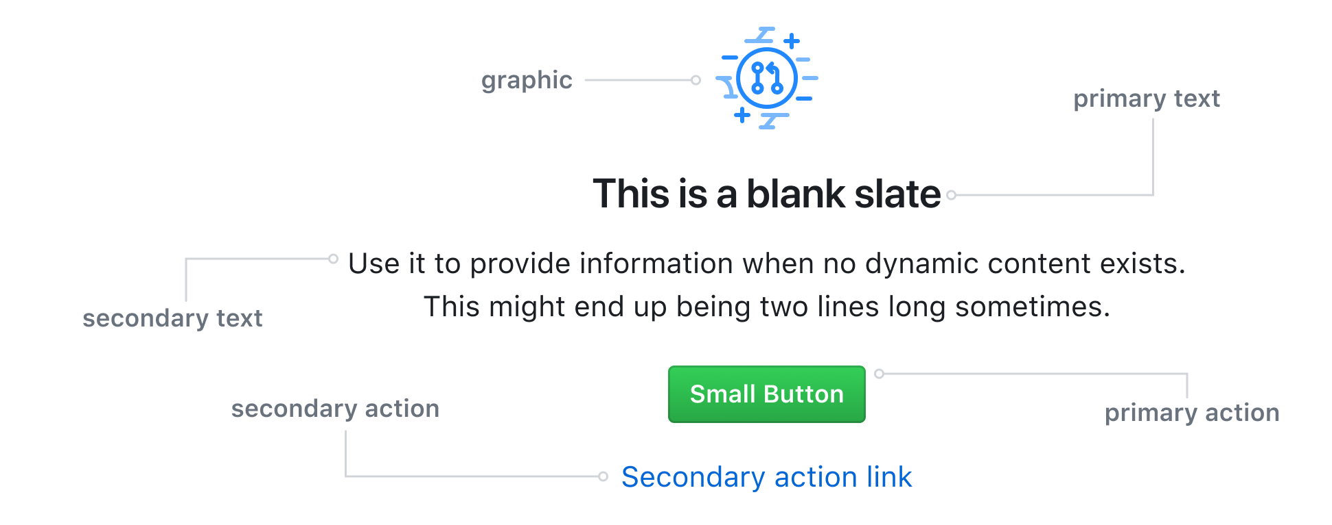
参考原图局部 GitHub Primer 空态的目的 说明 下一步层级。借信息关系，不迁入大插画、外层圆卡或绿色按钮。
Primer Empty states 官方原作
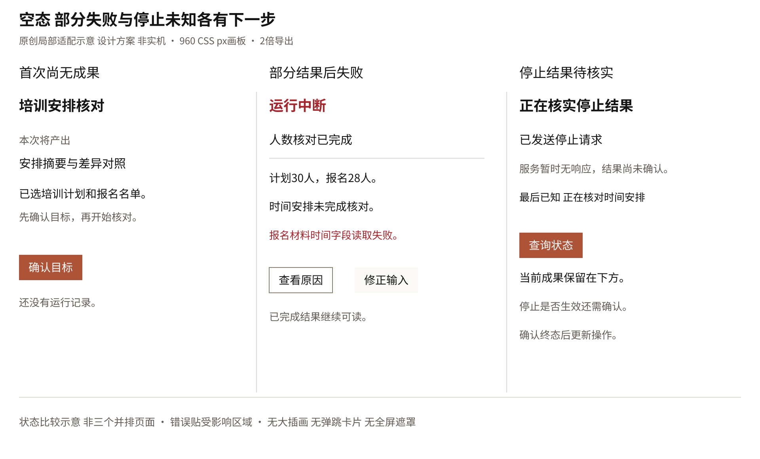
图 V12 原创状态比较示意 非实机。三列是同一区域在不同情况下的对照，不是三个同时并排的页面；960 CSS px画板、2倍导出。
空态 首次未生成显示目标、材料范围、拟产出类型与下一步，不造假表格。资源查询无结果显示关键词和清除筛选；权限不足和加载失败不能套用“暂无数据”。
失败与未知 部分成果继续可读，错误紧贴失败项；原输入和选区保持。取消请求中与已停止不同，未知保留最后已知信息并提供查询，不自动重复有副作用请求，不让转圈暗示仍在执行。
验收 无大插画和全屏卡片遮住内容；错误文字、图形与动作可键盘到达，焦点不被状态刷新抢走。错误不抖动整页，减少动态信息不减少。与第11章状态表逐一对照，不能只验正常页。

12 交互动效和反馈参数
本方案保留所有已认可动效，把它们分配到具体入口；一次交互只突出一个运动层级。以下毫秒值是待实施验证的建议，不是第三方原片性能实测。
动作与参考 | 拟定参数 | 减弱动态与结束规则
Cicero 轻落键 | 按下最多1px或颜色加深；80–100ms；释放120ms | 不位移 仅边界与颜色；不循环
Sallée 行内菜单 | 行背景100ms；菜单120–160ms；位移≤4px | 直接显示；焦点与触摸同样可操作
Appica与Parvez展开 | 160–200ms；内容原字号；先提供内容再揭示 | 直接目标高度；不隐藏关键条件
Fluent 成果详情展开 | 180–220ms；沿原对象方向；透明度轻变 | 直接切换；不缩放文字 不延迟正文
Appica复制换字 | 成功后原位“已复制”约1.6秒 | 相同静态反馈；失败显示原因
Hairline Pulse | 6–8px低幅状态点；约1.4秒轻呼吸 | 静态点和阶段文字；终态即停
Hairline Dots | 密集运行详情用三个小点；1.2秒低幅变化 | 静态三个点；不与Pulse同区并用

Pulse 用于成果标题旁的默认运行状态；Dots 保留给展开的运行详情或正在执行的多步骤详情。两者都随真实运行启动与停止；等待外部条件或状态未知时改用静态文字；没有实际进度时只写阶段，不虚构百分比、倒计时或“思考了几秒”。部分成果继续正常阅读，不扫光、不模糊。
复制必须等待剪贴板实际成功后换字，失败不显示“已复制”；状态更新用礼貌播报，不移动阅读焦点。菜单关闭回触发行；行 hover 不能是唯一更多入口，键盘 focus-within 也显示，触摸常驻。
抽屉仅在空间需要时使用；不因页面演示有模糊而模糊主成果。动画中可取消和快速反向切换，重复触发不会堆积队列。页面失焦或不可见后暂停装饰性动效，业务状态文字继续可读。

13 暖柔光与淡蓝极光的场景分配
两种背景全部保留为“空闲外观”选项，彼此互斥，动态默认关闭，绝不垫在任务正文下面。适用区域仅为没有打开成果的欢迎小区域；进入目标编辑、展示成果、运行或检查时退回静态背景。深色主题默认纯暖灰，不强行套白底极光。

暖桃米灰柔光
参考 图册第21页 Finisher Smooth 自配演示。背景 #FAF9F5；色团 #E6C0A8 #F1D9C8 #D9D5C7 #EAC4AF；Blending None。保留温暖纸面氛围，不照搬演示白字。
布局 仅占欢迎区上缘或边缘，建议高80–120px且不穿过输入和说明文字。文字所在面保持不透明净底；不用动画替代加载骨架。
参数界限 原公开预览读回 count 12 size 1300–1500 pulse 0 speed 0.6–3 opacity center 0.6 edge 0 skew -2，属于演示设置，不直接作为生产性能预算。生产应按区域尺寸降低工作量并实际测量；必要时原创静态近似。

白底淡蓝极光
参考 Aceternity Aurora 官方淡蓝紫光带，保留为清凉空闲外观，不与陶橙暖柔光叠加；不说暖色改版已经实看。
布局 光带沿上缘缓慢通过，中间和左下留白。功能按钮仍用当前主题语义色；背景不是第三套主品牌色。
运动 官方代码的60秒线性循环仅作速度尺度参考，不保证当前产品达到同样性能。提供显式暂停或关闭；减少动态直接改为同色静帧或纯底。

运行条件与权利
条件 只在用户已选择该外观且欢迎区域可见时运行；非活动窗口 省电或减少动态状态采用静态。切换不延迟首屏内容，也不发网络请求读取不必要资产。
许可 Finisher 为免费网页编辑器，不是Figma资产；独立源文件再分发许可未确认。Aceternity 为免费组件入口，不含付费 Blocks Shaders；按组件实际适用条款复核。未确认许可时以原创静态方案保留设计位置，不直接打包分发脚本。

14 键盘缩放与无障碍验收

键盘完整路径
顺序 导航 项目或应用标题 指令输入 成果工具 成果内容 检查区，顺序和视觉一致；提供跳到主要内容。菜单用方向键操作，Esc 先关闭最上层，不误取消任务。
输入 Enter 在多行输入中默认换行，Ctrl或Cmd加Enter作为可提示的提交捷径；中文输入法组合期间不得触发提交。快捷键不能与系统冲突，使用者可从按钮完成同样动作。
分隔条 可被Tab聚焦并标明当前比例；方向键调宽，Home End 到允许边界，双击或明确按钮重置。拖动不是唯一途径。
焦点 2px可见方正焦点框，不能被overflow裁掉；抽屉关闭回触发点，错误摘要可定位字段，版本预览返回回到原历史条目。

缩放和长内容
测试矩阵 窗口1440 1280 1024 768和320 CSS px等效窄宽；浏览器100% 125% 150% 200%，并做400%文本回流检查。表格可在自身区域双向滚动，普通段落不要求整页横滚。
长中文 至少覆盖40字标题 200字说明 长文件名 混合英文URL 多行错误与空值；动作换行而非压字，顶栏允许自增高。
读屏 按钮和输入有准确中文名称，必填 错误 状态和展开关系可读；状态区域礼貌播报且去重。表格有列头 图表有文字摘要与数据表，装饰背景从可访问树移除。

颜色和减少动态
状态 完成 失败 等待 未知 锁定各有文字与图形。选中 焦点 hover 禁用分别辨认；高对比系统模式下不靠背景色保留唯一边界。
动态 遵循系统减少动态设置，并提供产品偏好。所有业务内容无需等待动画，Pulse Dots 背景均有静态替代；减少动态不等于减少信息。
验收方法 人工键盘遍历与读屏验证结合自动化检查；对比度逐色对计算，原生和浏览器缩放分别记录。检查未完成不得写“无障碍已通过”。

14A 窄桌面的内容与抽屉压力校核
沿用Carbon与GitLab的顶部对齐、细工具带，以及第3R节的焦点规则，补充真正按尺寸绘制的压力样张。以下是设计布局校核，不是浏览器或产品运行测试。
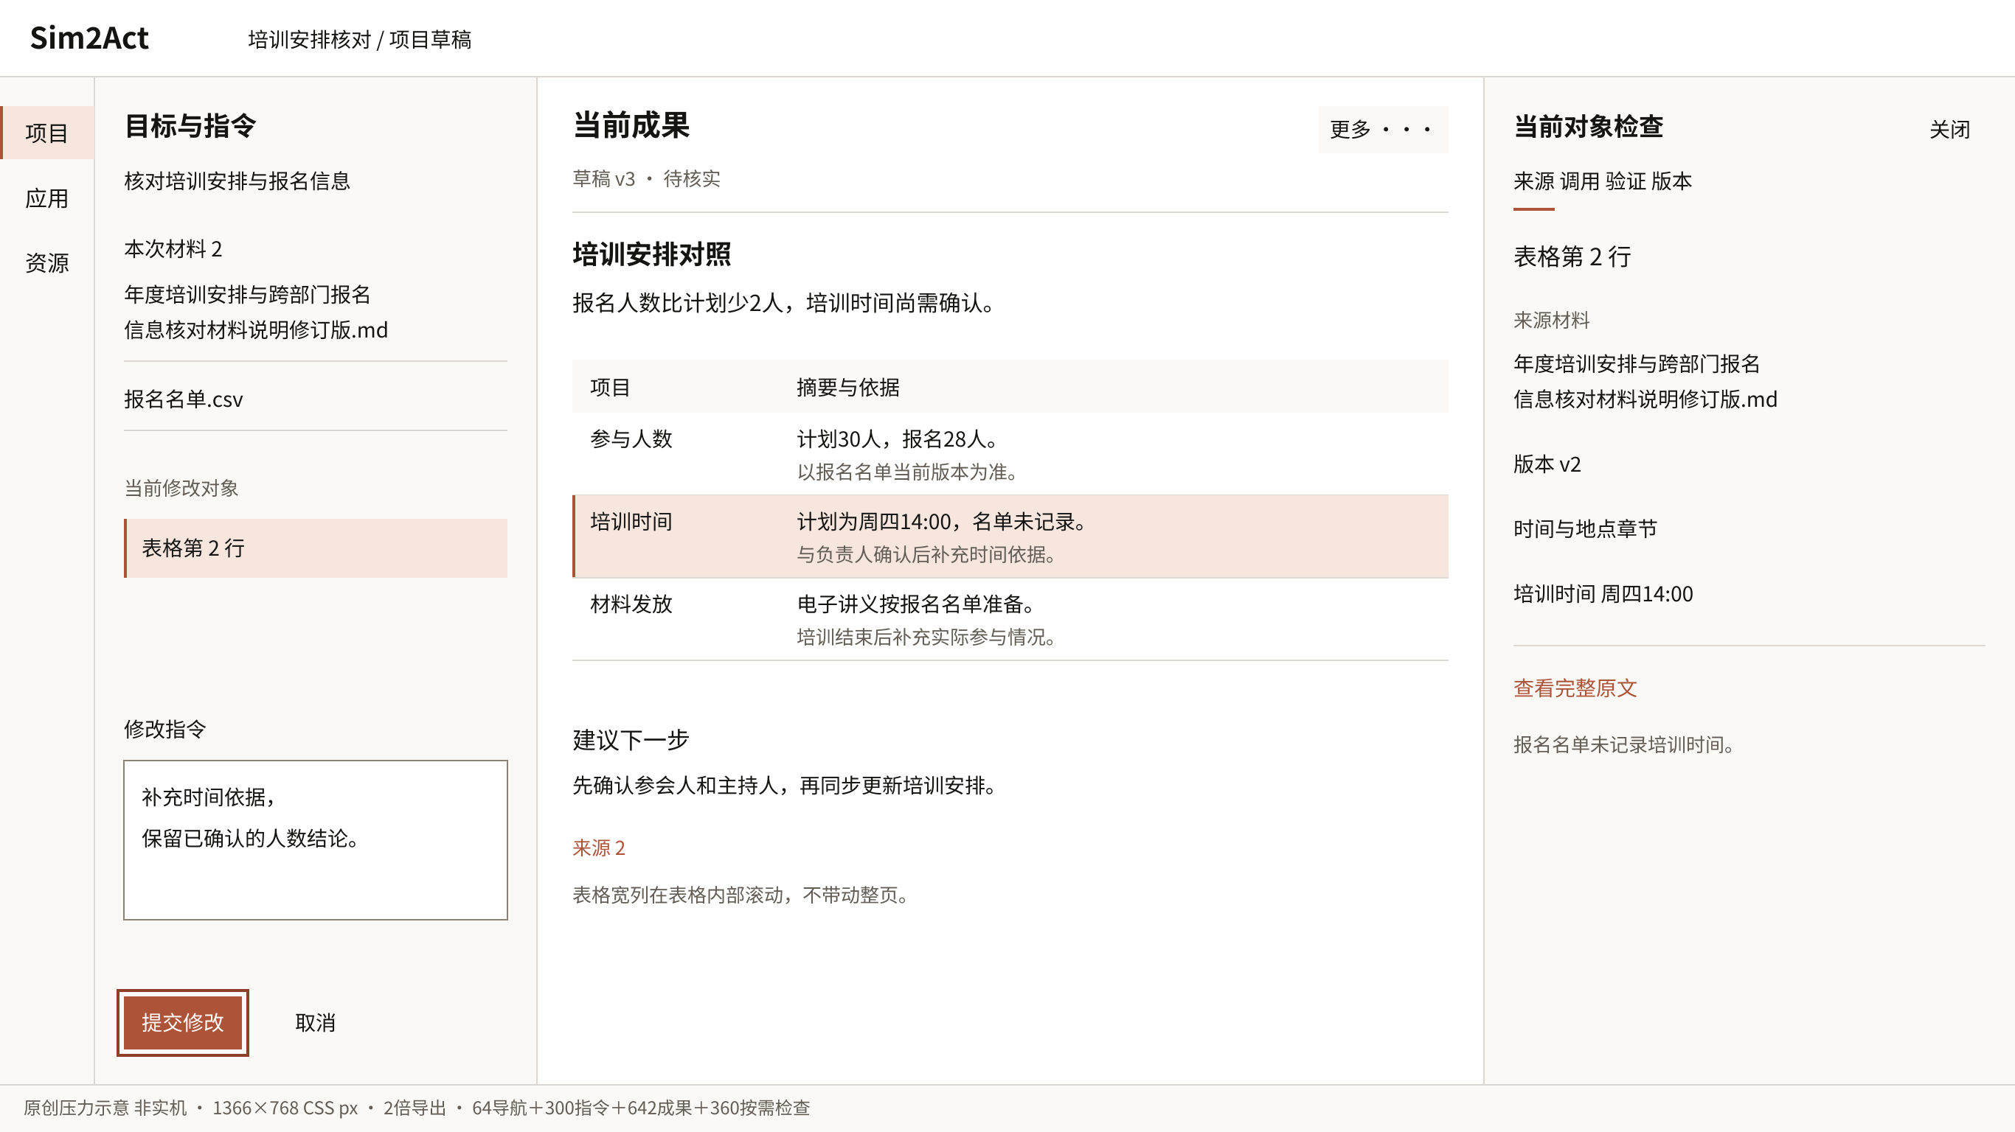
图 V14 原创压力布局示意 非实机。1366×768 CSS px，2倍导出；实际14–15px正文、36px主动作、56px两行表格，文档内等比缩小。
宽度与高度 本例64px导航、300px指令、642px成果、360px按需检查，合计1366px。检查打开后成果仍大于560px；内容不足此宽度就切检查专用视图，不继续压窄成果。图中长材料名分两行，动作与文字不抢同一行。
操作与滚动 指令底部预留按钮和焦点框空间；主按钮80×36px，外框2px并留2px间隙，不能被底边裁掉。指令、成果、检查按内容独立滚动；长表格只在表格区域横滚，必要时显示滚动提示。没有横向挤压后的12px中文。
长内容验收 40字标题、200字说明和含扩展名的长材料名，先换行再增高；数值列右对齐，说明顶部对齐。哈希和长URL允许断行或局部横滚，复制操作保持完整值，不能把省略后的显示值当资源身份。
对应关系 延续第4、10、14章，补S03 S06 S07 S17 S25与G11。1440宽屏见V01 V02；此图不推翻按容器内容判断断点的规则，不把1366写成唯一硬断点。

14B 两倍缩放的成果与检查专用视图
以1366×768可用视口在200%缩放后约683×384 CSS px为设计压力条件。真实浏览器工具栏、系统缩放与窗口装饰会改变可用尺寸，实施时须测实际内视口。
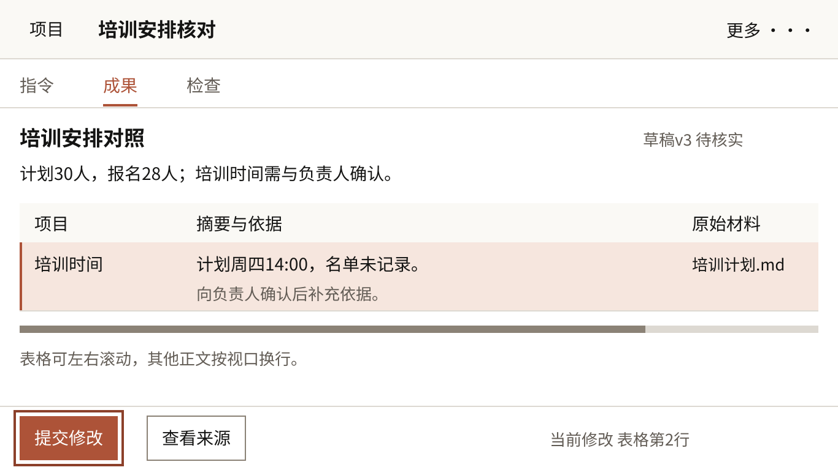
图 V15 原创成果视图压力示意 非实机。683×384 CSS px，2倍导出；14px正文、36px主动作、32px顶部操作，非把1440截图整体缩小。
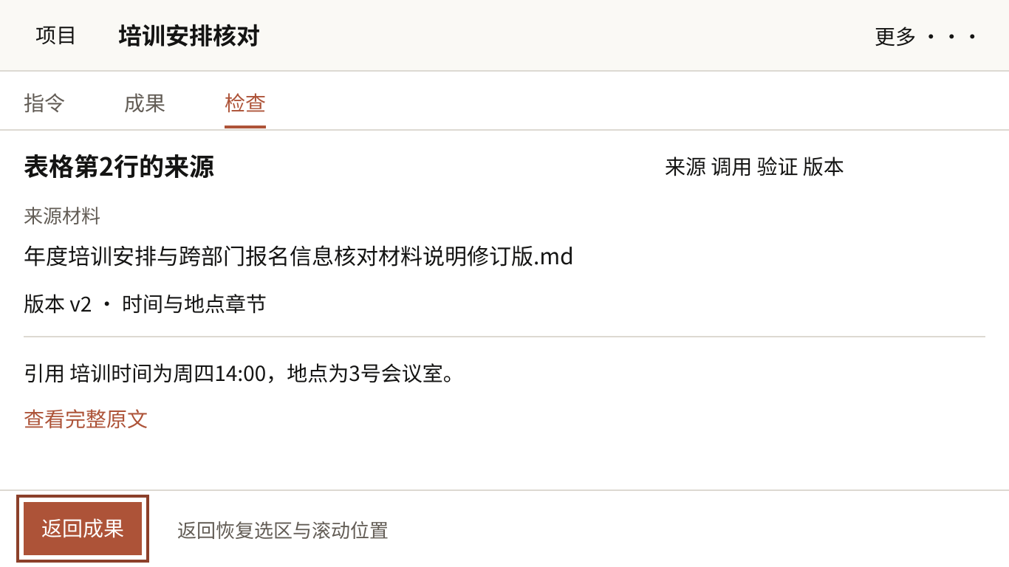
图 V16 同一窄视口的检查专用视图 非实机。不是右侧叠加一条窄抽屉；关闭或返回后恢复原成果选区与位置。
重排验收 导航收为入口，指令 成果 检查切到单区域显示；成果和当前修改对象仍可返回。主按钮不遮正文，滚动区预留底栏和焦点框空间；输入法候选与屏幕键盘出现时允许底栏参与流式布局。焦点进入检查内容，关闭后回到触发器；宽表只局部横滚。400%与320px等效窄宽继续按第14章复测，不以此两张示意宣称通过。

15 实施范围与文件候选
本章将设计落到可验证的工程切片。下列候选是按当前已取得的原项目约束和只读反馈整理，最终路径以实施前的仓库实际文件为准；不能因为文档给出组件名就假定仓库已经有同名实现。
原 Codex 只读工程反馈确认：当前 HEAD 为 b6b2e32884fad0252ad739105fdd0ea7430807f7，工作树干净；本次反馈未改代码，未运行测试或 CI。现有前端为静态 HTML CSS 与分模块 JavaScript，不是 React；优先整理现有结构，不为视觉改版重写业务控制器。
项目 应用 资源已有真实入口；项目已有任务与成果 协议任务 目标卡和项目维护，应用已有实例 输入 运行 历史 结果和验收投影。改版是重组默认可见层级，而非删除高级能力。当前没有完整深色主题、Noto字体包或统一复制控制器，这些都是待实现项。
实际文件或模块 | 设计落点 | 不改变的边界
src/sim2act/web/index.html | 一级导航 工作区DOM与语义 | 保留DOM身份 避免重复ID
src/sim2act/web/app.css | 主题 字阶 密度 响应式 焦点 | 整理多层覆盖 不简单反色
src/sim2act/web/app.js | selectWorkspace 成果 资源目录 | 保留原请求和对象绑定
src/sim2act/web/use.js | 应用输入 运行 历史 本次结果 | 按精确实例和版本显示
src/sim2act/web/internal.js | Release 实例 恢复 版本属性 | 冻结版本不可暗改
delivery-graph.js manual-locks.js | 派生图 修改影响 人工锁 | 规划 重验 保存分别确认
natural-goal.js | Source Cold 审阅 批准 恢复 | 防重复 版本复核 撤权清理
owner-review.js ordinary-owner.js | 人工签收和修正 | 技术PASS不代替人工判断
scripts/windows/Sim2ActDesktop.cs | 独立WinForms WebView2窗口 | 关闭协议保持 不改浏览器页

建议新增的设计职责
视觉tokens 统一主题 色彩 尺寸 阴影 字阶 动效和层级变量，避免各页复制魔法数字。
复用组件 工作台框架 可调分栏 成果容器 指令编辑器 对象上下文条 检查区 运行状态行 资源行 状态提示 版本预览；名称为职责候选，不是新增业务。
状态适配 只从现有真实状态转为展示状态；未覆盖字段用明确未知，禁止前端生成假完成。取消和恢复需使用已支持接口，不以本地清空UI代替服务端操作。
变更边界：在用户审阅认可后才进入实施；不因设计补充新增任意代码执行 移动端生成 付费服务 跨企业搜索或权限。优先沿既有技术栈原创重构，不为了借一个视觉细节整套安装另一框架。

接口接线与安全回归
以下为原 Codex 只读核实的现有来源，供未来实施接线；不是本轮重新运行接口或测试所得。接口状态不能用前端猜测替代，精确版本身份不能被展示名称覆盖。
行为 | 现有接口或模块 | 改版不得破坏
任务历史和结果 | GET /api/projects/{pid}/runs?metadata_only=true 与 /api/runs/{id} | 执行 目标验收 人工签收分开
暂停取消继续 | /api/runs/{id}/commands 附当前版本 | 不乐观标成功 未知不重发
材料成果下载 | /api/resources/{id}；app.js成果渲染 | 下载前核原Run成果绑定；切项目丢弃迟到响应
应用与实例 | /api/apps/{id}；/api/internal/instances/{id}；Release接口 | 精确应用 实例 版本对应
Source与Cold | stage-review stage-approval 原键历史GET；natural-goal.js | 原键保护 撤权清理 版本复核
人工签收修正 | owner-review.js ordinary-owner.js | 技术PASS不是签收 修正创建新Run

重组DOM时的回归门槛
结构 沿用原控制器和DOM身份，避免复制节点丢失监听器 重复ID或确认状态；移动高级区域不移除原动作。新增视觉组件只是组织职责，不强推框架迁移。
生命周期 刷新状态不能清空上次已读成果；晚到响应不串入新项目。切换实例 应用 版本时逐项核对请求归属，旧轮询不覆盖新页面。
宿主 独立WinForms WebView2软件窗口保持原关闭协议，不能把设计验收仅做成Chrome网页截图。需要独立窗口实际测试窗口缩放 焦点 关闭和重开。
性能与真实性：小型已验流程 大型性能 完整P-B 正式数据库和模型 原生Windows验收分别标记实际状态；源码审阅不能证明大规模性能或Windows截图验收通过。动效和背景上线前独立测主线程 成果滚动 输入响应和不可见暂停。

16 分阶段验收与审阅决定
阶段 | 交付与证据 | 退出条件
一 主题和基础控件 | 浅暖 深色 标准 紧凑的组件样页；真实中文和状态样例 | 关键色对 字阶 焦点 触达尺寸通过，两个主题都保留
二 项目完整任务 | 两份材料到非空成果，再局部修改和版本回看；截图与行为记录 | 无空结果冒充 无上下文丢失 无误改发布版本
三 应用和资源 | 输入执行结果 资源三分 查询清除 检查区 | 失败保留输入 权限清楚 运行归属正确
四 状态与动效 | 提交 等待 失败 取消 未知 恢复；减少动态对照 | 每种终态能结束动效，已有成果始终可读
五 窄窗和可访问性 | 键盘 读屏 1024与窄窗 200%和400%检查 | 焦点可见 无遮挡 无普通正文整页横滚
六 回归和交付 | 基线与新设计对照 许可证清单 测试结果 | 业务边界不变，所有S项和G项都有验收证据

一条必跑的完整场景
从项目选择两份已授权材料，补齐关键约束并确认成果范围；执行时保留已有内容；在表格中选一部分并要求按另一维度整理，同时保留人工说明；查看新结果和差异；只读查看旧版，再返回当前；进入应用运行一次；在资源页清除一个无结果查询；最后核对本次来源 版本与检查。
在同一场景加入失败分支：第二份材料不可读、提交失败、部分输出后连接中断、取消结果未知、对象版本冲突。每次都确认用户输入 材料选择 已有成果和可恢复位置没有被误清空。再以深色 紧凑 成果宽屏以及减少动态运行同一场景。

本次审阅需要决定的内容
最新的方正、精巧要求已经作为确定约束，不再请求选择是否去圆角。“全部采纳”落实为保留各方案的功能、关系与适用场景，冲突外形按3A至3T明确转译。审阅重点是按钮与行密度、A/B布局、背景范围以及实施分期是否符合日常使用；本轮不执行UI修改。只有真实功能依赖未具备时才分期，不把分期写成删除功能。
工程验收需附版本 提交或构建标识 测试平台 窗口尺寸 缩放比例和证据时间。本文的验收点是未来门槛，不把参考截图 原视频和这份文档的渲染结果当作产品实测。

17 全量逐条覆盖清单
以下42条形成审阅和实施的逐条核对基线：S01–S28逐条对应已交付选择清单，G01–G14补足图册通用页与场景研究。图册未单独点名的清单项明确写为补充，不把相关页码伪装成原页已有该品牌。每项均已分配场景，保留不等于在同一屏同时出现。

S01 浅色指令与非空应用成果
来源 图册3页构图；落点 项目主屏；详见第1、5、6章。
行为与参数 左侧指令 右侧当前非空成果 检查按需；指令320–420px 成果优先保560px。适用 初次创建与阅读成果。
验收与边界 有结果时不显示空画布；属性不挤走成果；只借浅色构图和非空成果层次；不承诺手机原生生成、部署或任意代码执行。
v2视觉落位 第3A、3B节；方正精巧覆盖所有主题，保留功能关系而不照搬圆角和卡片。
原参考入口

S02 指令与成果双区
来源 图册3 12页轻双区；落点 工作台外壳；详见第1、4、6章。
行为与参数 以分区细线连接目标和成果；1px分隔 同一表面体系。适用 浅暖默认与宽屏状态。
验收与边界 不复制原图空白成果；三个一级入口不变；只借双区构图。原图右面为空，不能当已生成成果；一级仍为项目／应用／资源。
v2视觉落位 第3A节；方正精巧覆盖所有主题，保留功能关系而不照搬圆角和卡片。
原参考入口

S03 成果居中 属性靠边
来源 图册12页成果属性；落点 成果容器和检查区；详见第6、10章。
行为与参数 局部工具贴成果 来源按需；检查320–360px 空间不足切专用视图。适用 阅读与核查。
验收与边界 当前对象始终可辨 无常驻空属性栏；只借原作成果／属性关系，不新增图像编辑业务。
v2视觉落位 第3B、3F、14A、14B节；方正精巧覆盖所有主题，保留功能关系而不照搬圆角和卡片。
原参考入口

S04 成果旁常见的指令入口
来源 图册12页持续输入；落点 左指令输入器；详见第7章。
行为与参数 滚动成果时仍能提交针对当前对象的修改；标准输入至少三行 随内容增高有上界。适用 长成果追问修改。
验收与边界 无需滚到对话末尾；修改指向明确；明确修改对象；修改回项目草稿，不暗改已发布应用。
v2视觉落位 第3A、3G节；方正精巧覆盖所有主题，保留功能关系而不照搬圆角和卡片。
原参考入口

S05 暖白外壳与细边线
来源 图册11页浅暖色；落点 三工作区表面；详见第3章。
行为与参数 暖白 陶橙 细边统一；FAF9F5 FFFFFF 141413 AD5338。适用 浅暖主题。
验收与边界 无KPI首页 霓虹边框或多套品牌色；只取暖白和层次，去掉首页巨标题与 KPI。陶橙只强调当前动作。
v2视觉落位 第3A、3B、3J节；方正精巧覆盖所有主题，保留功能关系而不照搬圆角和卡片。
原参考入口

S06 可调指令与成果宽度
来源 图册12页可调双栏；落点 分隔条与宽屏；详见第4、14章。
行为与参数 拖动和键盘调宽 可恢复默认；4px基准 间距16–24px 键盘可调。适用 长中文 宽表格。
验收与边界 窄窗不把三栏挤成窄条；输入不丢；窄屏优先成果与当前输入；网页演示和 Figma 文件可能不同版本。
v2视觉落位 第3A、3B、3R、14A、14B节；方正精巧覆盖所有主题，保留功能关系而不照搬圆角和卡片。
原参考入口

S07 导航收成窄图标轨
来源 图册12页导航让位；落点 一级导航；详见第4章。
行为与参数 展开文字导航与图标轨；200px展开 56–64px收窄。适用 1024px附近。
验收与边界 仅项目应用资源；焦点提示含中文；只保三个一级入口，图标有可读中文标签或提示。
v2视觉落位 第3B、14A节；方正精巧覆盖所有主题，保留功能关系而不照搬圆角和卡片。
原参考入口

S08 事件列表与当前详情
来源 补充清单S08 Semi 图册12页运行检查关系；落点 调用和事件详情；详见第10、11章。
行为与参数 事件可扫读 原始记录按需展开；检查区默认可读阶段与时间。适用 运行诊断。
验收与边界 日志不抢成果；未知不生成假事件；仅按需看运行状态和错误；原始日志非默认，不能抢成果主屏。
v2视觉落位 第3B、3O节；方正精巧覆盖所有主题，保留功能关系而不照搬圆角和卡片。
原参考入口

S09 资源列表与网格切换
来源 补充清单S09 Extend 图册12页资源边界；落点 资源材料页；详见第9章。
行为与参数 列表与材料网格共享查询选择；标准行44–48px 紧凑36–40px。适用 名字查找或封面识别。
验收与边界 切换不清空查询；能力连接仍分开；列表适用，网格可选；材料／可信能力／连接不能混成任意网盘。
v2视觉落位 第3E、3I节；方正精巧覆盖所有主题，保留功能关系而不照搬圆角和卡片。
原参考入口

S10 无结果仍能清除查询
来源 补充清单S10 Extend 图册12页资源边界；落点 查询空结果；详见第9章。
行为与参数 关键词 筛选 清除同显；一键清除仅清查询 不删资源。适用 筛选无结果。
验收与边界 区别首次空库 权限不足 加载失败；查询和清除同显，无结果不等于资料不存在；不照搬示例数据。
v2视觉落位 第3E、11A节；方正精巧覆盖所有主题，保留功能关系而不照搬圆角和卡片。
原参考入口

S11 同一成果的按需检查侧栏
来源 图册12页按需检查；落点 来源调用验证版本共用区；详见第10章。
行为与参数 随当前对象切换 关闭回原位；单侧栏 四页签。适用 查看当前成果依据。
验收与边界 无常驻空栏；过期对象不显示旧证据；侧栏对应当前成果，不常驻空属性区；窄屏保留返回原位置。
v2视觉落位 第3B、3H、3Q节；方正精巧覆盖所有主题，保留功能关系而不照搬圆角和卡片。
原参考入口

S12 说明就地展开
来源 图册18 24页就地展开；落点 约束与输入说明；详见第5、8、12章。
行为与参数 补充说明折叠 关键限制常显；160–200ms 减少动态直接展开。适用 目标确认和应用输入。
验收与边界 展开可键盘操作；不隐藏执行必需条件；可以折叠补充细节，不能隐藏会影响执行的关键限制。
v2视觉落位 第3G、3P节；方正精巧覆盖所有主题，保留功能关系而不照搬圆角和卡片。
原参考入口

S13 提交按钮解释短等待
来源 补充清单S13 Appica 图册24页控件；落点 执行和修订按钮；详见第5、8、11章。
行为与参数 短等待变文案 长任务另列状态；预留最长文案宽度。适用 提交瞬间。
验收与边界 重复点击不重复提交；不靠转圈解释长任务；预留文案宽度；长任务另有状态与取消，不能只靠按钮转圈。
v2视觉落位 第3D、3D1、3G、11A节；方正精巧覆盖所有主题，保留功能关系而不照搬圆角和卡片。
原参考入口

S14 复制结果的就地反馈
来源 图册18 19 24页复制换字；落点 成果复制按钮；详见第12章。
行为与参数 真实成功才原位换字；已复制约1.6秒 不移焦点。适用 可复制文本字段。
验收与边界 剪贴板失败不报成功；复制不等于发布；只有真实复制成功才显示已复制；复制不代表导出或发布成功。
v2视觉落位 第3N节；方正精巧覆盖所有主题，保留功能关系而不照搬圆角和卡片。
原参考入口

S15 版本回看与恢复分开
来源 补充清单S15 Draftbit 图册12页版本按需；落点 版本区与历史预览；详见第7章。
行为与参数 当前历史分开 查看与恢复分开；只读标识 返回当前 恢复确认。适用 局部修改与发布版本。
验收与边界 查看不写当前；恢复不撤销现实副作用；预览与恢复分开；回退不撤销实例数据或现实副作用。
v2视觉落位 第3F、3Q节；方正精巧覆盖所有主题，保留功能关系而不照搬圆角和卡片。
原参考入口

S16 成果区域轻展开
来源 补充清单S16 Fluent 图册18页局部展开；落点 成果详情与返回；详见第12章。
行为与参数 沿原位置轻展开不缩字；180–220ms 位移≤8px。适用 成果局部到详情。
验收与边界 减少动态直接切换 内容不等动画；减少动态直接切换；动画不延迟内容、不承载业务状态。
v2视觉落位 第3Q节；方正精巧覆盖所有主题，保留功能关系而不照搬圆角和卡片。
原参考入口

S17 结构化表格成果不离开指令
来源 图册13页Nobu表格；落点 表格对象和左侧上下文；详见第6、7章。
行为与参数 选区 浅暖高亮 当前修改对象相邻；单层选中色 不用3D图表。适用 表格修改与简单图表。
验收与边界 不复制完整Excel或数值；左指令位置不跳；只补结构化成果原例，不把 Sim 变成完整 Excel，不迁入 3D 图表等无关业务。
v2视觉落位 第3E、3F、14A、14B节；方正精巧覆盖所有主题，保留功能关系而不照搬圆角和卡片。
原参考入口

S18 运行主按钮的轻落键
来源 图册18页Cicero轻按；落点 运行主按钮；详见第12章。
行为与参数 短按下 释放归位；1px 80–100ms 释放120ms。适用 项目应用运行入口。
验收与边界 键盘触摸可见；减少动态只改边界颜色；键盘和触摸需同样可见；减少动态只保颜色与边界。这是适配建议，不是项目验收。
v2视觉落位 第3C、3D、3M节；方正精巧覆盖所有主题，保留功能关系而不照搬圆角和卡片。
原参考入口

S19 行内更多动作自然出现
来源 图册18页Sallée菜单；落点 项目资源对象行；详见第9、12、14章。
行为与参数 hover与焦点都显更多 贴行展开；100ms背景 120–160ms菜单。适用 行内低频动作。
验收与边界 触摸常驻入口；关闭回触发行；键盘焦点也需显示，触摸保留常驻入口；原视频没有实操键盘。
v2视觉落位 第3H、3I、3Q节；方正精巧覆盖所有主题，保留功能关系而不照搬圆角和卡片。
原参考入口

S20 真实运行旁的安静状态点
来源 图册20页Hairline Dots Pulse；落点 成果标题和运行详情；详见第11、12章。
行为与参数 真实阶段旁单一安静标记；Pulse约1.4秒 Dots约1.2秒。适用 持续运行。
验收与边界 终态即停 未知写待核实；正文不扫光；未知写明待核实，不用假进度或示例计时；减少动态改静态点。
v2视觉落位 第3O、11A节；方正精巧覆盖所有主题，保留功能关系而不照搬圆角和卡片。
原参考入口

S21 成果条目打开非空独立画布
来源 图册13 22页Cloudscape画布；落点 成果打开与本次结果；详见第6、8章。
行为与参数 从平直成果条目进入非空右区 返回保位置；标题 内容滚动 局部操作同区。适用 成果阅读和应用结果。
验收与边界 不误称长文示例是可运行应用；只借卡片到成果区关系；原例是长文，不等于已实现可运行应用。网页演示和 Figma 组件范围分开。
v2视觉落位 第3F节；方正精巧覆盖所有主题，保留功能关系而不照搬圆角和卡片。
原参考入口

S22 低占位来源标记与按需解释
来源 图册22页Carbon低占位标记；落点 成果来源入口；详见第10章。
行为与参数 小入口接标题说明与链接；图标16–18px 配中文。适用 核实依据与版本。
验收与边界 不编置信度；标记不是真实性证明；不引入无依据置信度数字；不把生成标记当真实性证明。
v2视觉落位 第3F节；方正精巧覆盖所有主题，保留功能关系而不照搬圆角和卡片。
原参考入口

S23 用户改写后仍保留依据
来源 补充清单S23 Carbon 图册22页按需解释；落点 人工改写与回转；详见第7章。
行为与参数 弱化生成视觉但保来源旧证据；字段旁说明与回转入口。适用 用户局部编辑。
验收与边界 人工修改后仍可读来源旧版；不删发布版本；只借原例状态分层；改写不删除来源、旧证据或发布版本。
v2视觉落位 第3F节；方正精巧覆盖所有主题，保留功能关系而不照搬圆角和卡片。
原参考入口

S24 暖灰深色工作台备选
来源 图册4 11页暖灰B；落点 可选深色主题；详见第2、3章。
行为与参数 稳定顶栏 细线双区 紧凑列表；232321 2E2D29 F4F1E9 E5A184。适用 深色偏好与高频工具工作。
验收与边界 成果不是代码墙；不强制反色成果资产；色值为本轮组合建议，不是作者原色；右代码区不替代成果，避免全等宽正文。
v2视觉落位 第3B、3D1、3R节；方正精巧覆盖所有主题，保留功能关系而不照搬圆角和卡片。
原参考入口

S25 长中文成果的稳定字阶
来源 图册24页Noto Sans SC 加中文排版研究；落点 中文全局字阶；详见第4、14章。
行为与参数 系统中文或Noto 两字阶按场景；列表18/15 详情20/16 400和500–600。适用 长中文 表格 检查说明。
验收与边界 320px标题动作分行 200%不裁字；字阶是组合建议，须用真实长中文复核，不声称完整界面已通过可读性验收。
v2视觉落位 第3A、3D、3R、14A、14B节；方正精巧覆盖所有主题，保留功能关系而不照搬圆角和卡片。
原参考入口

S26 统一单线图标并配中文
来源 图册24页Lucide；落点 导航成果工具栏；详见第4、14章。
行为与参数 单线图标一套 主要操作中文；20/18/16px 同线宽。适用 全局。
验收与边界 未知失败权限不靠孤立图标；图标插件不是页面套件；图标不能单独承担未知、失败或权限状态。
v2视觉落位 第3D节；方正精巧覆盖所有主题，保留功能关系而不照搬圆角和卡片。
原参考入口

S27 应用运行页的输入与本次结果
来源 补充清单S27 Appica 图册24页控件；落点 应用输入与本次结果；详见第8章。
行为与参数 标签说明输入执行 紧凑表单结果另区；单行输入36px 按钮32–36px 错误就地。适用 已发布应用运行。
验收与边界 修改返回项目草稿；不是代码编辑器；只借表单控件关系；应用不是代码编辑器，修改入口返回项目草稿。
v2视觉落位 第3G节；方正精巧覆盖所有主题，保留功能关系而不照搬圆角和卡片。
原参考入口

S28 空闲区少量暖柔光
来源 图册21页Finisher暖柔光；落点 空闲欢迎区域；详见第13章。
行为与参数 暖光仅小块 进入工作后静态；FAF9F5及四暖色 高80–120px。适用 无成果的空闲欢迎。
验收与边界 正文不垫动光；离页或减少动态停动；成果正文不垫动光；离开或减少动态改静态。参数为本轮自配，不是 Figma 素材。
v2视觉落位 第3J、3K节；方正精巧覆盖所有主题，保留功能关系而不照搬圆角和卡片。
原参考入口

G01 主题密度分工
来源 图册A与B全部保留；落点 全局外观偏好；详见第1、2章。
行为与参数 浅暖和深色互斥 密度独立；浅暖标准默认 可选深色紧凑。适用 不同用户与阅读负荷。
验收与边界 主题切换不清内容和运行；同一时刻不拼两套外壳。
v2视觉落位 第3A、3B、3D1节；方正精巧覆盖所有主题，保留功能关系而不照搬圆角和卡片。

G02 成果优先布局
来源 场景补充成果宽屏；落点 项目分栏；详见第1、4章。
行为与参数 收窄指令而非移走输入；指令280–320px 可恢复默认。适用 表格长成果。
验收与边界 左右关系和检查语义不变；不新增电子表格业务。
v2视觉落位 第3A、3B节；方正精巧覆盖所有主题，保留功能关系而不照搬圆角和卡片。

G03 局部展开备选节奏
来源 图册18页Parvez；落点 高级说明和检查说明；详见第5、12章。
行为与参数 同一展开组件保留Accordion节奏；160–200ms 不复制彩虹背景。适用 补充信息逐层阅读。
验收与边界 关键限制不折叠 动画不延迟内容；公开示例不是项目实现。
v2视觉落位 第3P节；方正精巧覆盖所有主题，保留功能关系而不照搬圆角和卡片。
原参考入口

G04 两种状态点都保留
来源 图册20页Dots与Pulse；落点 主成果状态和运行详情；详见第12章。
行为与参数 Pulse默认 Dots密集详情 互不叠加；单点或三点 减少动态静态。适用 真实运行状态。
验收与边界 完成失败停止即停 未知不动；不使用假进度。
v2视觉落位 第3O节；方正精巧覆盖所有主题，保留功能关系而不照搬圆角和卡片。
原参考入口

G05 淡蓝极光保留
来源 图册21页Aceternity备选；落点 空闲外观选项；详见第13章。
行为与参数 冷光与暖光互斥 不影响主色；60秒尺度参考 静态退化。适用 用户主动选择冷空闲外观。
验收与边界 工作正文静止 开关可操作；未实看暖色改版 不扩付费包。
v2视觉落位 第3J、3L节；方正精巧覆盖所有主题，保留功能关系而不照搬圆角和卡片。
原参考入口

G06 完整页面关系补件
来源 图册22页Preline；落点 应用目录及指令区；详见第8、18章。
行为与参数 CMS借列表 AI Chat借输入工具关系；统一已有tokens不增加新皮肤。适用 目录与指令较复杂时。
验收与边界 不引入CMS业务或把产品改聊天首页；仅五个免费模板 不再分发设计文件。
v2视觉落位 第3A、3E节；方正精巧覆盖所有主题，保留功能关系而不照搬圆角和卡片。
原参考入口

G07 窄窗检查与材料选择
来源 图册24页Appica抽屉与选择面板；落点 检查区和资源选择；详见第5、10、12章。
行为与参数 按需抽屉 选择摘要 关闭回原位；右侧检查180–220ms 不整页模糊。适用 空间不足。
验收与边界 焦点返回 当前对象保持；非模态不得误设焦点陷阱。
v2视觉落位 第3I、3Q节；方正精巧覆盖所有主题，保留功能关系而不照搬圆角和卡片。
原参考入口

G08 Kanso可选快速查找
来源 产品适配复核原16点中的搜索；落点 项目应用授权资源导航；详见第9章。
行为与参数 可见查找入口及可选快捷键；Ctrl或Cmd加K Esc关闭。适用 高频导航。
验收与边界 范围仅已授权 不伪造类别结果；不是新增跨企业搜索。
v2视觉落位 第3H节；方正精巧覆盖所有主题，保留功能关系而不照搬圆角和卡片。
原参考入口

G09 文本差异局部
来源 场景补充Pierre Diffs；落点 版本差异详情；详见第7、18章。
行为与参数 词级展开 表格图表用类型化差异；默认先短摘要。适用 检查本次改变。
验收与边界 主成果不是红绿代码墙；代码组件许可不等于Figma套件。
v2视觉落位 第3F节；方正精巧覆盖所有主题，保留功能关系而不照搬圆角和卡片。
原参考入口

G10 历史行为参考
来源 场景补充Penpot历史预览；落点 版本预览与恢复；详见第7、18章。
行为与参数 只读回看 恢复另外确认；预览显著标签 返回当前。适用 查看旧版和恢复草稿。
验收与边界 查看不改当前 恢复不撤销副作用；原图访问失败不冒称实看新图。
v2视觉落位 第3F节；方正精巧覆盖所有主题，保留功能关系而不照搬圆角和卡片。
原参考入口

G11 两组中文字号
来源 中文排版样张补充；落点 列表和详情；详见第4、14章。
行为与参数 18/15用于密集 20/16用于详情；320px动作换行 长标题自增高。适用 长中文与窄窗。
验收与边界 不缩字凑行 两组均验收；研究字宽不是原生DPI通过证明。
v2视觉落位 第3R、14A、14B节；方正精巧覆盖所有主题，保留功能关系而不照搬圆角和卡片。

G12 来源与资产管理
来源 图册许可与免费范围；落点 设计资产依赖台账；详见第18章。
行为与参数 记录作者入口许可范围 区分源码素材；不领取不复制未核资产。适用 未来复用前。
验收与边界 每个进入产品的资产均有可用依据；V only不成为免费源文件授权。
v2视觉落位 第3S、3T节；方正精巧覆盖所有主题，保留功能关系而不照搬圆角和卡片。

G13 应用验证和资源三分
来源 产品契约完整性补充；落点 应用项目资源；详见第5、8、9、10章。
行为与参数 原功能由完整页面承接；新错冷输入检查 明确草稿发布。适用 从项目到可复用应用。
验收与边界 成果画布不替代应用运行页；不借参考新增任意HTML JS。
v2视觉落位 第3G、3I、11A节；方正精巧覆盖所有主题，保留功能关系而不照搬圆角和卡片。

G14 全局动效降级
来源 通用减少动态与静态正文；落点 所有动画入口；详见第12、13、14章。
行为与参数 直接目标状态 装饰离页暂停；不缩放正文 一次突出一层。适用 减少动态及省电。
验收与边界 状态不依赖动画 焦点始终稳定；不宣称研究演示已验证性能。
v2视觉落位 第3J、3M、3N、3O、3P、3Q节；方正精巧覆盖所有主题，保留功能关系而不照搬圆角和卡片。

18 原参考链接与许可边界
来源沿用已获认可图册与2026年11月1日研究证据。公开可看 免费入口 代码许可和原图层可复用是四种不同事实；本方案没有把未领取 未打开 未核条款写成已验证。

Codeplatform
Ivan Saverchenko。构图视觉灵感，非免费源文件；不搬手机设计器。 作者或许可入口

Nobu
Vektora UIUX / Vektora。仅视觉灵感；不搬作者数值 3D图表或完整表格产品。 作者或许可入口

Panze Workspace
Mahmudul Hasan Manik / Panze Studio。仅视觉灵感；右侧代码区不变成Sim业务承诺。 作者或许可入口

AI Created UI
Marco van Hylckama Vlieg。免费Figma设计文件CC BY 4.0，保留署名与许可；代码MIT另计。 作者或许可入口

Cohezly
Aakash Shrivastava。作者明确免费Community；未逐层打开，附带资产另核。 作者或许可入口

Artificium
Mikołaj Niżnik。免费Community与0起.fig入口已核，未领取；图像字体权利独立。 作者或许可入口

Kanso
GregNBlack。作者免费Figma库；图层未独立打开，具体文件许可和署名另核。 作者或许可入口

Radian
Radian OS。官方免费Figma入口，网页与文件版本可不同；按实际文件许可。 作者或许可入口

Cloudscape
Amazon Web Services / Cloudscape。公开Figma底座；网页模式不是全部演示均存在于Figma的证明。 作者或许可入口

Carbon
IBM / Carbon Design System。公共v11 All themes范围，内部Chat与Explainability Beta不纳入。 作者或许可入口

Preline
Preline。免费仅官方五个Figma模板，可用于终端项目，不能再分发原设计。 作者或许可入口

Appica
Appica。免费Figma入口；代码MIT不自动覆盖所有Figma素材。 作者或许可入口

Semi
Semi Design。事件结构参考；采用任何实现前按实际组件版本与许可复核。 作者或许可入口

Extend
Extend。资源与空结果结构参考；不凭公开UI推断全部资产免费。 作者或许可入口

Draftbit
Draftbit。历史行为参考；不据此复制产品资产。 作者或许可入口

Fluent Motion
Microsoft Fluent。动效原则参考；实际参数与平台性能需产品验收。 作者或许可入口

Sallée Interactive Menu
Sallée。作者免费Figma入口已核；具体文件和第三方资产使用前复核。 作者或许可入口

Parvez Accordion
Parvez。公开视频与免费文件入口；不复制彩虹装饰。 作者或许可入口

Cicero
Cicero / Smashing Magazine示例。借按压节奏，不照搬开关业务和外形。 作者或许可入口

Hairline
Hairline UI。组件库与注册表MIT，页面模板另计；不是Figma文件。 作者或许可入口

Finisher
Finisher。免费网页生成器；独立源文件再分发许可未确认，不写MIT。 作者或许可入口

Aceternity Aurora
Aceternity / Akshith Pottigari。免费组件入口，不含付费Blocks Shaders；按组件适用许可。 作者或许可入口

Pierre Diffs
Pierre。Apache 2.0代码组件，非Figma套件；本轮未运行demo。 作者或许可入口

Penpot
Penpot。MPL 2.0开源产品，历史行为官方文档参考；未把403历史图标成实看。 作者或许可入口

Lucide
Lucide contributors。开源图标补件，保留其许可；不是页面套件。 作者或许可入口

Noto Sans SC
Google / Adobe。OFL字体，分发保留协议和适用保留字体名约束。 作者或许可入口
原产品基线：Sim2Act 产品设计 V5 契约1.0-draft，固定版本206153da27edb5353e7106ab52b6e5bcaad86627。既有产品业务边界优先于参考图展示的商业产品功能。
Sim2Act 固定版本产品设计

